На правах рукописи


Хижняк Григорий Петрович

КОМПЛЕКСНОЕ РЕШЕНИЕ ПРОБЛЕМЫ ОЦЕНКИ
КОЭФФИЦИЕНТА ВЫТЕСНЕНИЯ НЕФТИ В РАЗЛИЧНЫХ ГЕОЛОГО-ТЕХНОЛОГИЧЕСКИХ УСЛОВИЯХ

25.00.12 – Геология, поиски и разведка нефтяных и газовых
месторождений

Автореферат
диссертации на соискание ученой степени
доктора технических наук

Пермь 2012
Работа выполнена в Федеральном государственном бюджетном учреждении высшего профессионального образования «Пермский национальный исследовательский политехнический университет» и филиале ООО «ЛУКОЙЛ-Инжиниринг» «ПермНИПИнефть» в г. Перми

Научный консультант:

доктор геолого-минералогических наук Галкин Сергей Владиславович

Официальные оппоненты:

доктор технических наук, профессор Силаев Валерий Аркадьевич

доктор технических наук, профессор Крысин Николай Иванович

доктор физико-математических наук, профессор Долгаль Александр Сергеевич

Ведущее предприятие – Научно-исследовательское, проектное и производственное предприятие «Недра» (г. Пермь).

Защита состоится 29 марта 2012 года в 15 часов на заседании совета по защите докторских и кандидатских диссертаций Д 212.188.03 при Пермском национальном исследовательском политехническом университете по адресу: 614990, г. Пермь, Комсомольский проспект, 29, ауд. 423 б.

С диссертацией можно ознакомиться в научной библиотеке ПНИПУ.

Автореферат разослан «______» февраля 2012 г.


Ученый секретарь А.В. Растегаев
совета, доктор геолого-минералогических
наук, профессор
ОБЩАЯ ХАРАКТЕРИСТИКА РАБОТЫ

В диссертации обобщены результаты 37-летней работы соискателя по решению проблем петрофизического обеспечения подсчета запасов и разработки нефтяных месторождений Пермского края, существенная роль в которых отводится коэффициенту вытеснения нефти.

Актуальность работы. В настоящее время в соответствии с требованиями ОСТ 39-195-86 основным методом определения коэффициента вытеснения (К_{вт}) является метод лабораторного моделирования. В качестве моделей пласта используются составные образцы керна изучаемого объекта, насыщенные нефтью и содержащие остаточную воду. Одним из важнейших параметров, влияющих на коэффициент вытеснения, является проницаемость коллектора. Однако при ее обосновании встречается ряд проблем.
В настоящее время проницаемость определяется по керну, по геофизическим (ГИС) и гидродинамическим (ГДИ) исследованиям скважин. Наиболее надежно отражающей пластовые условия считается проницаемость, определенная по гидродинамическим исследованиям. В случае достаточного количества исследований фазовая проницаемость по нефти при ГДИ берется за основу. Однако процент исследованных скважин методом ГДИ в среднем составляет порядка 30 % от общего числа скважин, часто не превышая 10 %.
В условиях отсутствия достоверной информации по гидродинамическим исследованиям скважин проницаемость оценивается по данным ГИС, что является весьма сложной, но крайне важной методической задачей.
Величина К_{вт} зависит не только от проницаемости коллектора, но и от его микроструктурных особенностей, в первую очередь от величины застойных зон порового пространства. В условиях ограниченного количества кернового материала востребованной оказывается методика оценки К_{вт} с использованием проницаемости по ГИС и микроструктурных характеристик керна без непосредственного физического моделирования процесса нефтевытеснения.
При проектировании разработки залежей рассматриваются варианты заводнения пресными, техническими или пластовыми водами. В этих условиях важную роль приобретает влияние на коэффициент вытеснения относительной вязкости.
Таким образом, актуальность выполненных исследований связана с необходимостью достоверного определения коэффициента вытеснения в различных условиях обеспеченности геолого-технологической информацией, что в конечном счете ведет к повышению точности оценки коэффициента извлечения нефти (КИН).

Цели исследований заключаются:
– в использовании материалов ГИС для получения достоверных данных о значениях коэффициентов проницаемости и вытеснения;
– в научном обосновании количественных характеристик микроструктуры порового пространства пород-коллекторов с целью оценки коэффициента вытеснения без непосредственного физического моделирования процесса нефтевытеснения на лабораторных установках;
– в разработке и практической реализации методов оценки коэффициента вытеснения в различных геолого-технологических условиях эксплуатации нефтяных залежей.

Основные задачи исследований определяются поставленными целями и формулируются следующим образом:
– разработка моделей прогноза проницаемости пород-коллекторов нефтяных месторождений Пермского Прикамья по данным ГИС;
– научное обоснование использования коэффициента подвижности для оценки коэффициента вытеснения в различных геолого-технологических условиях;
– разработка моделей обоснования коэффициента вытеснения в различных геолого-технологических условиях эксплуатации нефтяных месторождений.

Научная новизна
Научно обосновано применение статистических многомерных моделей оценки коэффициента проницаемости коллекторов по данным ГИС для различных объектов разработки нефтяных месторождений Пермского Прикамья.
Впервые разработан способ определения застойных зон порового пространства методом «метки» для оценки коэффициента вытеснения с использованием в коэффициенте подвижности абсолютной проницаемости и вязкости нефти.
Впервые для различных геолого-технологических условий разработки
с учетом характеристик вытесняющего агента разработаны статистические зависимости коэффициента вытеснения от коэффициента подвижности.

Защищаемые положения:
– метод оценки коэффициента проницаемости пород-коллекторов по данным ГИС с помощью многомерных моделей;
– способ определения застойных зон порового пространства пород-коллекторов методом «метки»;
– методики оценки коэффициента вытеснения нефти с учетом литологии пород, доли застойных зон, абсолютной проницаемости и вязкости нефти;
– модели оценки коэффициента вытеснения нефти как функции коэффициента подвижности, определенного с использованием фазовой проницаемости и относительной вязкости, с учетом типа коллекторов и их тектонической принадлежности.

Практическая ценность работы заключается:
– в повышении точности оценок извлекаемых запасов нефти за счет использования результатов геолого-петрофизической интерпретации данных ГИС для моделирования пространственного изменения коэффициента вытеснения;
– в создании и внедрении в лабораторную практику высокоинформативных способов определения количественных микроструктурных характеристик порового пространства коллекторов на основе изучения их динамических свойств методами «метки» и фильтрации взаиморастворимых жидкостей;
– в научном обосновании величин коэффициентов вытеснения нефти для объектов разработки Пермского края с учетом типа коллекторов и их тектонического местоположения.

Реализация результатов исследования. Исследования по теме диссертации выполнялись с 1974 по 2011 г. Результаты исследований реализованы в двух авторских свидетельствах [2, 13], патентах на изобретение [22] и полезную модель [37], ряде методических рекомендаций и нашли применение практически во всех отчетах по подсчету запасов, проектированию и анализу разработки нефтяных месторождений Пермского Прикамья
в 1980–2011 гг.

Исходные данные. Для решения поставленных задач выполнены лабораторные исследования более 2500 образцов керна пород-коллекторов, отобранных более чем из 400 нефтяных залежей северо-востока Волго-Уральской нефтегазоносной провинции, с привлечением данных по месторождениям Западной Сибири, Свердловской, Оренбургской областей и Красноярского края методами физического моделирования процесса нефтевытеснения, «метки», фильтрации взаиморастворимых жидкостей.

Апробация работы и публикации. Материалы диссертации докладывались и обсуждались на всесоюзном семинаре «Современные проблемы
и математические методы теории фильтрации» /М., 1984 г./; на заседании Межведомственного совета по лабораторным методам, применяющимся
в нефтегазовой геологии (группа по коллекторам) /Львов, 1984 г./; на всесоюзном семинаре «Современные проблемы и математические методы теории фильтрации» /М., 1984 г./; на межсекционном семинаре «Математическое описание микронеоднородных сред и расчет их физических свойств» /М., 1985 г./; на научно-технической конференции «Совершенствование методов поисков, разведки и разработки нефтяных и газовых месторождений» /Пермь, 1989 г./; на конференции «Основные направления научно-технического прогресса в развитии нефтяной промышленности Пермского Прикамья» /Пермь, 1989 г./; на краевой научно-технической конференции студентов, аспирантов и молодых ученых «Проблемы комплексного освоения месторождений полезных ископаемых в Пермском крае» /Пермь, 2007 г./; на международной научно-технической конференция «Нефтегазовое и горное дело» /Пермь, 2009, 2010, 2011 гг./; на научно-технической конференции «Актуальные проблемы геологических исследований и разработки месторождений Пермского края» /Пермь, 2010 г./.
Результаты работ использованы в 5 внедренных в ООО «ЛУКОЙЛ-ПЕРМЬ» методических руководствах [4, 9, 10, 17, 18].
Основные положения диссертации опубликованы более чем в 50 научных работах, изданных в Москве, Минске, Уфе, Перми. За выполненные научные разработки автору присужден диплом Пермского обкома комсомола, Обкома профсоюза рабочих нефтяной и газовой промышленности.
Автор приносит глубокую благодарность научному консультанту доктору геолого-минералогических наук, профессору С.В. Галкину.
Большой вклад в постановку и решение задачи обоснования коэффициента вытеснения нефти внесли доктор технических наук, профессор Б.И. Тульбович и доктор геолого-минералогических наук, профессор
Ю.В. Шурубор, которым автор выражает искреннюю благодарность.
Искреннюю признательность за консультации и поддержку в работе над диссертацией автор выражает Н.А. Лядовой, А.В. Распопову, В.И. Галкину, А.В. Растегаеву, А.С. Некрасову, В.Б. Бейзману, М.Ф. Серкину, В.К. Червяковой. Научным исследованиям способствовала действенная помощь сотрудников Центра исследования керна и пластовых флюидов филиала ООО «ЛУКОЙЛ-Инжиниринг» «ПермНИПИнефть».

Объем и структура работы. Диссертация состоит из введения, шести глав и заключения, изложена на 259 страницах машинописи, включая 63 рисунка и 31 таблицу. Список литературы состоит из 218 наименований.

СОДЕРЖАНИЕ РАБОТЫ

Диссертационная работа выполнена на основе анализа геолого-промысловой информации по нефтяным месторождениям северо-востока Волго-Уральского региона и восточной части Удмуртской республики.
В первой главе «Анализ современного опыта оценки коэффициента вытеснения при проектировании разработки нефтяных месторождений» рассмотрена история определения коэффициента вытеснения нефти (К_{вт}), ведущаяся в Пермском крае с 1970 г.
Коэффициент вытеснения наряду с коэффициентом охвата является одним из важнейших показателей, без знания которого нельзя правильно прогнозировать добывные возможности залежи и оценить ожидаемую величину нефтеотдачи. Существуют различные методические подходы для оценки К_{вт}.
В.И. Азаматовым и Н.М. Свихнушиным (1976 г.) рассмотрены возможности оценки коэффициента вытеснения нефти водой по результатам исследований скважин микрозондами и микроэкранированными зондами на основе использования параметров промытой части пласта. В.М. Гусевым
и Б.И. Тульбовичем (1984 г.) для терригенных коллекторов Пермского Прикамья, представленных песчаниками с глинистым цементом, предложена зависимость К_{вт} от двойного разностного параметра ${ΔJ}_{nγ},$ определяемого по гамма-методу. Среди методов определения К_{вт} следует отметить оценку К_{вт} по данным анализа керна с остаточной нефтенасыщенностью, центрифужный метод, метод приближенного лабораторного моделирования, получивший наибольшее распространение, а также расчетный способ.
В 1978 г. вышел первый отраслевой стандарт ОСТ 39-070-78 на определение К_{вт} нефти водой в лабораторных условиях, в разработке которого приняли участие специалисты Всесоюзного нефтегазового научно-исследовательского института (ВНИИ), Башкирского научно-исследовательского проектного института (БашНИПИнефть), Сибирского научно-исследовательского института нефтяной промышленности (СибНИИНП) и Украинского государственного научно-исследовательского и проектного института нефтяной промышленности (УкргипроНИИнефть).
С 1986 г. и по настоящее время руководящим документом, регламентирующим порядок определения коэффициента вытеснения, является
ОСТ 39-195-86, разработанный при участии одного из ведущих петрофизиков Пермского Прикамья, доктора технических наук, профессора Бориса Израилевича Тульбовича. В 1988–1989 гг. автором диссертации совместно
с В.Г. Михневичем и Б.И. Тульбовичем [9, 11] опубликованы результаты обработки данных по определению коэффициента вытеснения для 39 залежей
в терригенных и 22 в карбонатных палеозойских отложениях Пермского Прикамья. В расчетных формулах в качестве параметров-аргументов были использованы: коэффициент подвижности (К_{пр}/µ_{н}), представляющий отношение проницаемости пористой среды к вязкости нефти; и отражающий реологические свойства нефти и прочность межфазных пленок комплексный параметр (К_{с}/К_{а}) в виде отношения концентраций смол силикагелевых
и асфальтенов в нефти. В 1994 г. теми же авторами было показано [17], что точность расчетных оценок коэффициента вытеснения возрастает, если использовать свои уравнения для нижнекаменноугольных терригенных, девонских терригенных, среднекаменноугольных карбонатных и турнейских карбонатных коллекторов. К 1996 г. экспериментальный материал по определению коэффициента вытеснения значительно увеличился, что позволило оценивать его расчетным способом более дифференцированно, с учетом возраста продуктивных отложений и их структурно-тектонической приуроченности [18]. Конкретные зависимости приведены в табл. 1 и на рис. 1.

Таблица 1

Расчетные формулы для определения коэффициента вытеснения нефти
водой (терригенные и карбонатные коллекторы Пермского Прикамья)

Структурно-тектонические  элементы | Количество |  | Р а с ч е т н а я ф о р м у л а | Погрешность, %
Структурно-тектонические  элементы | месторождений | опытов | Р а с ч е т н а я ф о р м у л а | абсолютная | относительная
К а ш и р о - в е р е й с к и е к а р б о н а т н ы е п л а с т ы
ПП | 7 | 10 | К_{вт} = 0,0216 ln (К_{пр} / µ_{н} ) + 0,6884 | 4,1 | 7,1
Б а ш к и р с к и е к а р б о н а т н ы е п л а с т ы
БКВ | 6 | 24 | К_{вт} = 0,0136 ln (К_{пр} / µ_{н} ) + 0,6231 | 2,8 | 4,9
БС | 6 | 11 | К_{вт} = 0,0464 ln (К_{пр} / µ_{н} ) + 0,7513 | 3,4 | 6,4
ПС | 6 | 27 | К_{вт} = 0,0242 ln (К_{пр} / µ_{н} ) + 0,6554 | 4,0 | 7,4
ВКВ | 4 | 12 | К_{вт} = 0,0480 ln (К_{пр} / µ_{н} ) + 0,7309 | 2,2 | 4,5
СД | 7 | 13 | К_{вт} = 0,0434 ln (К_{пр} / µ_{н} ) + 0,7483 | 2,6 | 4,7
ПП | 29 | 87 | К_{вт} = 0,0254 ln (К_{пр} / µ_{н} ) + 0,6552 | 3,0 | 5,6
Т у л ь с к и й и б о б р и к о в с к и й т е р р и г е н н ы е п л а с т ы
БКВ | 11 | 29 | К_{вт} = 0,0300 ln (К_{пр} / µ_{н} ) + 0,7227 | 4,0 | 6,3

Окончание табл. 1

Структурно-тектонические  элементы | Количество |  | Р а с ч е т н а я ф о р м у л а | Погрешность, %
Структурно-тектонические  элементы | месторождений | опытов | Р а с ч е т н а я ф о р м у л а | абсолютная | относительная
БС | 12 | 30 | К_{вт} = 0,0320 ln (К_{пр} / µ_{н} ) + 0,7057 | 3,0 | 4,9
ПС | 5 | 19 | К_{вт} = 0,0593 ln (К_{пр} / µ_{н} ) + 0,7873 | 3,7 | 6,2
ВКВ | 8 | 21 | К_{вт} = 0,0308 ln (К_{пр} / µ_{н} ) + 0,7193 | 4,2 | 7,1
СД | 5 | 19 | К_{вт} = 0,0284 ln (К_{пр} / µ_{н} ) + 0,7487 | 3,8 | 5,8
ПП | 40 | 112 | К_{вт} = 0,0380 ln (К_{пр} / µ_{н} ) + 0,7343 | 3,8 | 6,4
М а л и н о в с к и й т е р р и г е н н ы й п л а с т
БКВ | 6 | 13 | К_{вт} = 0,0425 ln (К_{пр} / µ_{н} ) + 0,7536 | 2,5 | 3,8
ПП | 11 | 16 | К_{вт} = 0,0587 ln (К_{пр} / µ_{н} ) + 0,7837 | 3,1 | 4,8
Т у р н е й с к и й и ф а м е н с к и й к а р б о н а т н ы е п л а с т ы
БКВ | 4 | 9 | К_{вт} = 0,0187 ln (К_{пр} / µ_{н} ) + 0,7154 | 2,9 | 4,9
СД  в целом | 7 | 14 | К_{вт} = 0,0619 ln (К_{пр} / µ_{н} ) + 0,8432 | 3,5 | 6,2
север | 4 | 5 | К_{вт} = 0,0366 ln (К_{пр} / µ_{н} ) + 0,7814 | 1,3 | 2,1
юг | 3 | 9 | К_{вт} = 0,0850 ln (К_{пр} / µ_{н} ) + 0,9146 | 2,5 | 4,5
ПП | 20 | 47 | К_{вт} = 0,0302 ln (К_{пр} / µ_{н} ) + 0,7420 | 4,0 | 6,7
Д е в о н с к и е т е р р и г е н н ы е п л а с т ы
ВКВ | 3 | 8 | К_{вт} = 0,0956 ln (К_{пр} / µ_{н} ) + 0,9530 | 3,1 | 4,9
ПП | 5 | 11 | К_{вт} = 0,0891 ln (К_{пр} / µ_{н} ) + 0,9458 | 3,3 | 5,2

Примечание: БКВ – Бымско-Кунгурская впадина; БС – Башкирский свод; ПС – Пермский свод; ВКВ – Верхнекамская впадина; СД – Соликамская депрессия; ПП – Пермское Прикамье в целом. Проницаемость - в мкм², вязкость – в мПа·с.
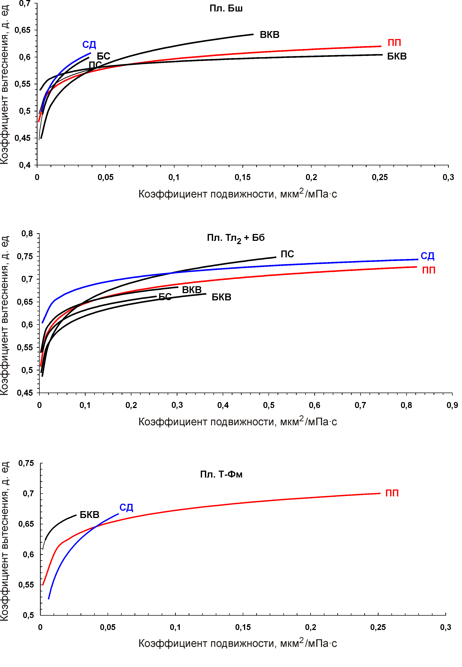
Рис. 1. Зависимости коэффициента вытеснения нефти водой от коэффициента
подвижности по пластам для различных тектонических структур
При выводе всех приведенных выше формул для К_{вт} проницаемость моделей закладывалась равной средней абсолютной газопроницаемости образцов модели.
Из табл. 1 видно, что в большинстве случаев уравнения регрессии, относящиеся к отдельным структурно-тектоническим элементам, дают оценки коэффициента вытеснения более точные, чем уравнения, относящиеся
к Пермскому Прикамью в целом.
Во второй главе «Использование материалов ГИС для количественной оценки свойств пород-коллекторов при подсчете запасов» рассмотрены возможности применения многомерных зависимостей для оценки проницаемости.
Задачи оценки свойств пород-коллекторов по результатам геофизических исследований к настоящему времени вполне удовлетворительно решены по отношению к так называемым статическим свойствам – пористости
и начальной нефтенасыщенности. По промыслово-геофизической информации достаточно уверенно оцениваются также глинистость коллектора и его относительное удельное электрическое сопротивление (отношение удельного сопротивления породы ρ_{п} к удельному сопротивлению пластовой воды ρ_{в}, по В.Н. Дахнову – параметр влажности), т.е. показатели, к которым нередко обращаются различные методики использования данных ГИС для оценки динамических свойств – проницаемости пород-коллекторов и коэффициентов вытеснения, характеризующих эти породы. Однако в целом проблема определения проницаемости и коэффициентов вытеснения по результатам ГИС все еще далека от своего окончательного разрешения.
Для определения проницаемости К_{пр} по данным ГИС чаще всего используют парные связи проницаемости с пористостью (К_{п}), параметром насыщения (Р_{н}), глинистостью, параметром самопроизвольной поляризации (α_{пс}), относительным удельным сопротивлением (ρ_{п}/ρ_{в}). Б.Ю. Вендельштейн, Л.В. Сиротенко и др. показали, что для повышения точности получаемых оценок проницаемости нужно пользоваться многомерными зависимостями. В идеале каждая из таких зависимостей должна относиться к конкретному пласту конкретного месторождения или даже к отдельному участку такого пласта.
Задача оценки проницаемости по данным ГИС решалась для терригенных отложений визейского яруса Пермского Прикамья [36] с применением уравнений множественной регрессии, учитывающих информацию о пористости К_{п}, относительной глинистости (η_{гл}), относительном удельном сопротивлении ρ_{п}/ρ_{в}, т.е. о тех параметрах, которые определяются не только при лабораторном исследовании керна, но и по общепринятым отраслевым методикам обработки материалов ГИС. Установлено, что уравнения приемлемой точности действительно можно найти, если с многомерными уравнениями регрессии работать под определенные пласты конкретных месторождений. Например, получены следующие зависимости:
1) для Уньвинского месторождения
Lg К_{пр} = 3,0650 Lg К_{п} – 1,9514 Lg η_{гл}+ 0,5448 Lg (ρ_{п}/ρ_{в}) – 4,8725; (2.1)
2) для Кокуйского месторождения
Lg К_{пр} = 0,0061 К_{п} – 2,2390 Lg η_{гл} + 0,7562 Lg (ρ_{п}/ρ_{в}) – 2,1399; (2.2)
3) для Ножовского месторождения
Lg К_{пр} = 0,0684 К_{п} – 0,7901 η_{гл} + 0,7992 Lg (ρ_{п}/ρ_{в}) – 1,2060. (2.3)
Эти зависимости, характеризуются высокими значениями коэффициента детерминации (R²), для Lg К_{пр} соответственно равными 0,87, 0,79 и 0,79. Наглядное представление о точности одной из них дает рис. 2.

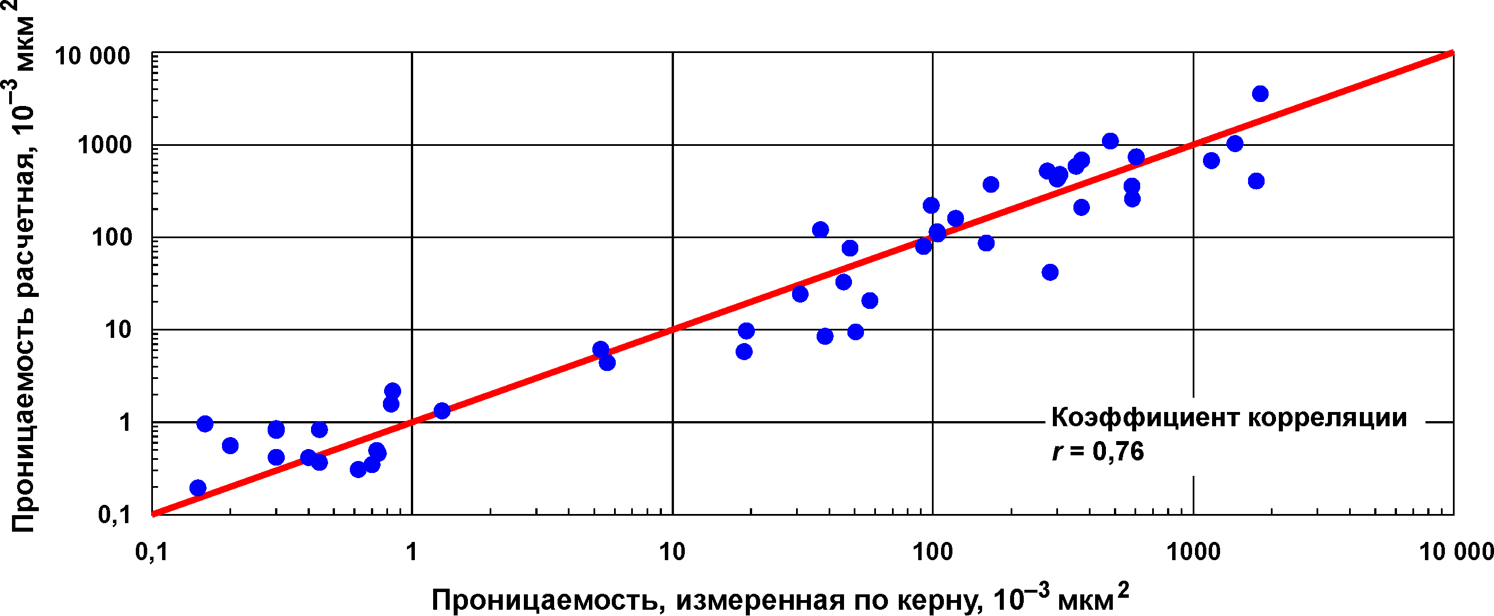
Рис. 2. Соотношение измеренной и расчетной проницаемостей терригенных отложений визейского яруса Уньвинского месторождения (проницаемость рассчитана по уравнению (2.1) с использованием значений К_{п}, η_{гл}, ρ_{п}/ρ_{в}, определенных по керну
в лаборатории)

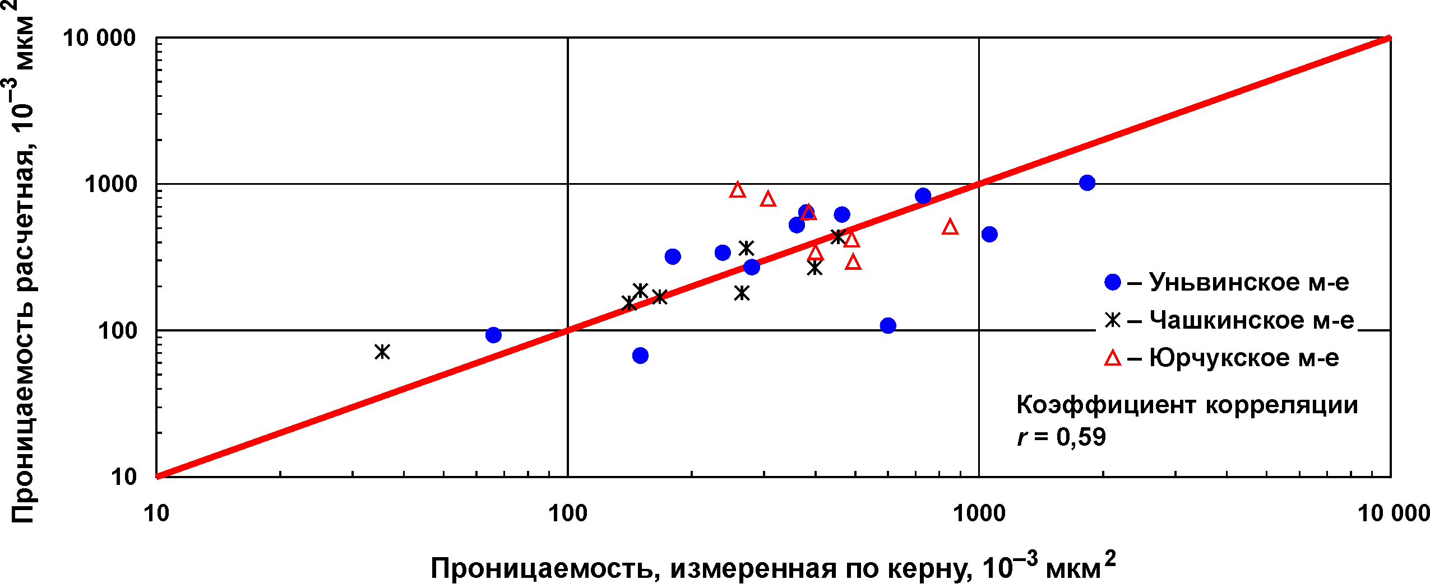

Рис. 3. Соотношение измеренной и расчетной проницаемостей терригенных отложений визейского яруса нефтяных месторождений Соликамской депрессии (проницаемость рассчитана по уравнению (2.1) с использованием значений К_{п}, η_{гл}, ρ_{п}/ρ_{в},
оцененных по данным ГИС)
Если для рис. 2 расчетные значения проницаемости получены с использованием К_{п}, η_{гл}, ρ_{п}/ρ_{в}, определенных по керну в лаборатории, то рис. 3 отображает ситуацию, когда К_{п}, η_{гл}, ρ_{п}/ρ_{в} оценивались по данным ГИС.
В третьей главе «Использование результатов исследования структуры порового пространства коллектора в расчетах коэффициента вытеснения» рассмотрено применение методов анализа структуры порового пространства пород-коллекторов – методов «метки» и фильтрации взаиморастворимых жидкостей – для оценки коэффициента вытеснения.
Анализ рис. 1, табл. 1 и фактических данных свидетельствует о том, что коллекторы, характеризующиеся одинаковыми значениями коэффициента подвижности, могут очень существенно различаться между собой по коэффициентам вытеснения. Указанные различия обусловлены широкими вариациями микроструктурных особенностей пород-коллекторов.
Поскольку коэффициент вытеснения зависит в основном от динамических свойств порового пространства, определяемых микроструктурой этого пространства, требуются специальные петрофизические исследования,
позволяющие детально изучать микроструктуру породы-коллектора. Ю.А. Чизмаджев и Л.М. Марморштейн рекомендовали для изучения микроструктурных особенностей пористых сред в динамическом режиме использовать методы «метки» и фильтрации взаиморастворимых жидкостей (смесимое вытеснение).
Вполне очевидно, что одним из факторов, оказывающих определяющее влияние на коэффициенты уравнений, которыми описывается зависимость коэффициента вытеснения от коэффициента подвижности, является наличие в поровом пространстве так называемых застойных зон. Для определения этого параметра используется метод «метки» [1-4, 7, 8, 15]. Толчком к освоению и развитию метода послужило ознакомление с моделью пористой среды в виде совокупности ячеек идеального перемешивания с застойными зонами, предложенной Ю.А. Чизмаджевым. Авторское свидетельство [2] на способ определения застойных зон в породах-коллекторах методом «метки» получено.
Пористая среда представляется набором одинаковых ячеек, каждая из которых имеет объем V и протяженность l. Доля этого объема, равная α_{м}, занята застойными зонами, а остальная часть (1 – α_{м}) – проточная среда, в которой происходит идеальное перемешивание. Объемная скорость переноса вещества в проточной среде равна q_{м}, объемная скорость обмена между этой средой и застойными зонами – р_{м}, линейная скорость потока – u_{м}. Механизм обмена между проточной и застойной зонами может быть как конвективным, так и диффузионным. При выполнении исследований породы-коллектора методом «метки» в образец вводят метку – небольшое количество динамически нейтральной примеси, которая не меняет свойств потока, и далее следят (в случае газовой метки с помощью хроматографа) за изменением рассматриваемой в качестве функции времени t концентрации с(t) примеси (размыванием «метки») на выходе из пористой среды. Форма выходной кривой связана со структурными параметрами образца. Согласно Ю.А. Чизмаджеву распределение концентрации метки на выходе образца, длина которого равна L, описывается уравнениями:
с(t) = a exp[–b(t – c)²] при t c, (3.1)
с(t) = a exp[–b(t – c)²] + d exp(–γt) при t > c, (3.2)
где
а = b =
(3.3)
(3.3)
с = d =
На основе совместного решения уравнений (3.3) по значениям коэффициентов а, b, c, d, γ, получаемым при аналитической аппроксимации экспериментальной кривой размывания «метки», можно найти оценки доли застойных зон α_{м}, коэффициента обмена p_{м}/q_{м}, скорости обмена р_{м}, длины ячейки идеального перемешивания l [2, 3, 4]. Получены следующие формулы:
(3.4)
(3.5)
(3.6)
(3.7)
Определение доли застойных зон по способу [2] выполнено для образцов терригенных и карбонатных коллекторов из средне- и нижнекаменноугольных продуктивных отложений месторождений Пермского края. Значения коэффициента вытеснения оценивались с применением метода центрифугирования при соблюдении условий лабораторного моделирования.
Для пород-коллекторов обычно наблюдается достаточно тесная корреляционная связь между К_{вт} и lg К_{прг}, которая в данном случае имеет вид:
К_{вт} = 0,1370 lg К_{прг} + 0,3107, R² = 0,75.
Однако анализ этой связи показал, что данное корреляционное поле состоит из двух подполей. Для терригенных пород значения К_{вт} в зависимости от проницаемости обычно выше, чем для карбонатных (рис. 4), что хорошо подтверждается следующими уравнениями регрессии:
– для терригенных пород
К_{вт} = 0,1211 lg К_{прг} + 0,3822, R² = 0,77;
– для карбонатных
К_{вт} = 0,1075 lg К_{прг} + 0,3008, R² = 0,76.

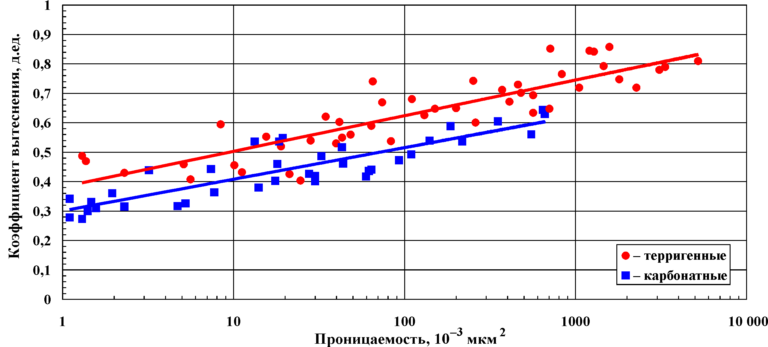

Рис. 4. Зависимость коэффициента вытеснения от проницаемости

Отметим, что при высоких коэффициентах детерминации приведенных уравнений угловые коэффициенты достаточно близки, а свободные члены значительно отличаются.
Аналогичные исследования проведены для выяснения статистических связей между К_{вт} и α_{м}. Для всех пород присутствует обратная связь, она имеет следующий вид:
К_{вт} = –1,1906 α_{м } + 0,9140, r = –0,82.
При сохранении общей тенденции к уменьшению К_{вт} при увеличении α_{м} наблюдается дифференциация их соотношений для терригенных и карбонатных пород:.
– для терригенных пород: К_{вт} = –1,4931 α_{м}  + 1,0201, r = –0,83,
– для карбонатных пород: К_{вт} = –0,7410 α_{м } + 0,7135, r = –0,84.
Угловые коэффициенты приведенных уравнений отличаются почти
в два раза.
С целью учета совместного влияния проницаемости и доли застойных зон на коэффициент вытеснения последовательно были проведены линейные дискриминантный и регрессионный анализы, в результате чего получено многомерное уравнение регрессии, которое имеет следующий вид:
К_{лит} = 1,283 – 0,037 lg К_{пр} – 2,114 α_{м}.
По данному уравнению вычислены значения коэффициента К_{лит} для терригенных и карбонатных пород и проведено сопоставление с К_{вт} (рис. 5). Отсюда видно, что корреляционные связи К_{лит} с К_{вт} имеют различный вид, которые можно описать следующими уравнениями:
К_{вт} = 0,8264 К_{лит} + 0,0905, r = 0,79 – терригенные породы;
К_{вт} = 0,3920 К_{лит} + 0,2616, r = 0,77 – карбонатные породы.
Построенная модель позволяет оценить влияние коэффициента литологии К_{лит} на коэффициент вытеснения К_{вт} для терригенных и карбонатных пород.

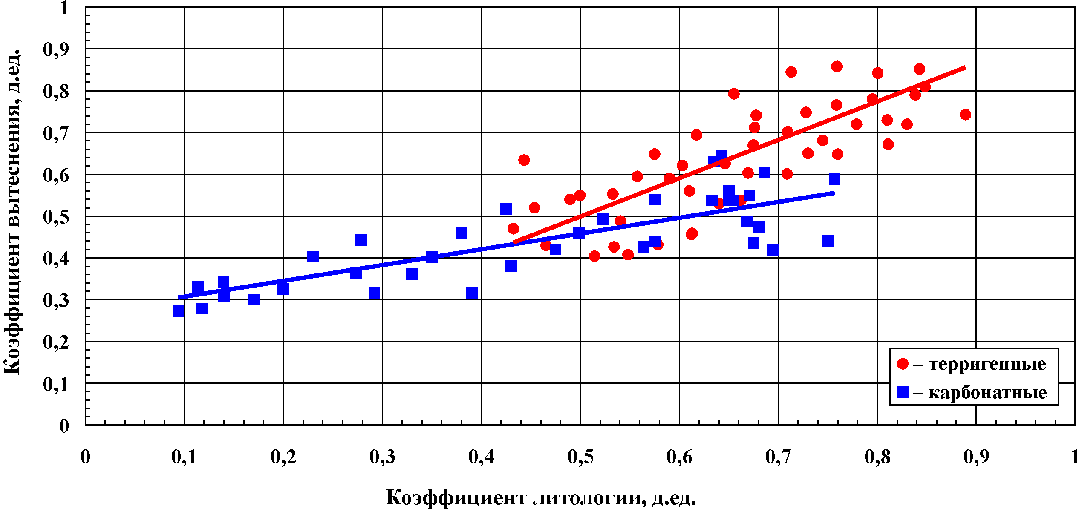

Рис. 5. Зависимость коэффициента вытеснения от коэффициента литологии

Полученный с помощью метода «метки» набор характеристик микроструктуры коллектора (α_{м}, p_{м}, p_{м}/q_{м}) не является окончательным для исследования интересующей нас проблемы обусловленности коэффициента
вытеснения микроструктурными особенностями коллектора. Возможно расширение этого набора за счет включения в него дополнительных количественных характеристик микроструктуры, которые, в частности, можно получить на основе исследований образцов методом смесимого вытеснения (СВ).
Интерпретация результатов исследования микроструктуры породы-коллектора методом «метки» основана на достаточно упрощенном представлении о поровом пространстве как совокупности ячеек с проточными и застойными зонами. Совершенно очевидно, что различия между проточными и застойными зонами имеют не абсолютный, а относительный характер,
а степень «размытости» интересующих нас различий зависит от распределения поровых каналов по размерам. Сведения об этом распределении можно получить, исследуя образцы пород-коллекторов различными методами: растровой электронной микроскопии, ртутной порометрии, капилляриметрии, центрифугирования [7, 8, 15, 20], смесимого вытеснения. Как наиболее полно отражающий динамические свойства порового пространства использовался метод смесимого вытеснения.
Метод смесимого вытеснения предложен Т. Клинкенбергом и развит
в более поздних работах Л.М. Марморштейна и Ю.Б. Меклера. Сущность метода состоит в предварительном насыщении изучаемого образца пористой среды жидкостью, химически не взаимодействующей с веществом образца, последующем вытеснении ее другой жидкостью, полностью растворяющейся в первой и практически не отличающейся от нее по плотности и вязкости. Измерив концентрации С(t) вытесняющей жидкости в струе фильтрата как функции времени t и соответствующим образом обработав результаты исследования, нетрудно рассчитать оценки среднего радиуса поровых каналов $\bar{r}$ и коэффициента Траска TR, равного отношению 75- и 25-процентных квартилей интегральной функции распределения радиусов r поровых каналов и являющегося одной из наиболее употребительных характеристик неоднородности пористых сред.
Отличительной особенностью применяемого варианта метода [5, 6, 10] является использование вытеснения гексана гептаном (бесцветные жидкости с различными показателями преломления).
Возможности метода СВ не исчерпываются нахождением оценок $\bar{r}$
и TR. Обратившись к «двухфазной диффузионной модели» пористой среды, предложенной Ю.А. Чизмаджевым, метод позволяет определить долю α застойной фазы порового пространства, скорость р обмена и эффективный коэффициент диффузии D [5, 6, 10, 19]. Пусть α – относительная доля застойной фазы в объеме v порового пространства, (1 – α) – доля проточной фазы, u – средняя скорость течения жидкости по обеим фазам, с₁ и с₂ – концентрации метки в проточной и застойной фазах соответственно; обозначим ν = p/[(1 – α)v], γ = р/αv. Тогда уравнения материального баланса при фильтрации вдоль оси х имеют вид:
$\begin{aligned}\left\{\frac{∂c_{1}}{∂t}=D\frac{∂^{2}c_{1}}{∂x^{2}}−u\frac{∂c_{1}}{∂x}+\frac{p}{(1−α)v}\left(c_{2}−c_{1}\right), | \right.\end{aligned}$ (3.8)
(3.8)
при граничных условиях:
с₁(х = 0, t) = 1, с₁(х = ∞, t) = 0. (3.9)
Применяя к уравнениям системы (3.8) и граничным условиям (3.9) преобразование Лапласа
сводим систему (3.8) к обыкновенному дифференциальному уравнению
2-го порядка
(3.10)
с граничными условиями:
(3.11)
В дальнейшем, используя обратное преобразование Лапласа и теорему Коши о вычетах, мы получили [19] аналитическое решение задачи фильтрации двух взаиморастворимых жидкостей в пористой среде с застойной фазой, имеющее вид:
c(t) = 1 –
(3.12)
где r и $ν$ – переменные интегрирования.
Отметим, что формула (3.12) в качестве частных случаев охватывает задачи конвективной диффузии (р = 0) и молекулярной диффузии (р = 0,
u = 0). Путем подбора синтетического профиля концентрации, минимально (по величине среднеквадратического отклонения) отличающегося от полученного при исследовании конкретного образца методом смесимого вытеснения, оцениваются следующие параметры этого образца: доля α застойной фазы, скорость р ее обмена с проточными каналами, эффективный коэффициент диффузии D.
Возможные практические применения формулы (3.12) связаны с тем, что в настоящее время разрабатываются и испытываются методы повышения нефтеизвлечения путем закачки в пласт различных химреагентов [12, 24], растворов полимеров [25, 26], реализации вытеснения нефти в условиях, близких к смесимому [32]. Ввиду высокой стоимости реагентов на практике обычно применяют их оторочки. Оптимальный размер оторочки зависит
не только от геометрии межскважинного пространства, гравитационных эффектов, коэффициентов подвижности и т.д., но и от наличия микронеоднородностей порового пространства, в частности, тупиковых пор или зон с относительно небольшим массообменом, которые называют застойными. Доля таких зон может достигать 60 % объема порового пространства [3]. Поэтому обеспечиваемая формулой (3.12) возможность получения оценки α важна как в теоретическом, так и в прикладном отношении. Характеристики микроструктуры порового пространства могут найти эффективное применение при проектировании, анализе и регулировании разработки коллекторов со сложными условиями нефтеизвлечения [14, 16] и так называемых сложнопостроенных коллекторов, связанных с продуктивными пластами, в объемах которых имеются «высокопроницаемые канально-дренажные системы» (С.О. Денк, 1999 г.), расчленяющие пласты на занимающие большие доли их объемов блоки пород с более низкой (в пределе, почти нулевой) проницаемостью, которые в процессе разработки способны «подпитывать» канально-дренажные зоны дополнительными порциями углеводородов.
В данной работе среди результатов метода смесимого вытеснения наибольший интерес представляет коэффициент Траска. Комплексирование коэффициента Траска с параметром α_{м}, оцененным методом «метки», позволяет оценивать коэффициенты уравнения К_{вт} = А1·Ln(К_{подв}) + А2 без проведения большого количества прямых измерений коэффициента вытеснения на образцах керна.
Перспективы использования результатов исследования структуры порового пространства коллектора методами «метки» и смесимого вытеснения при расчетах коэффициента вытеснения оценены на основе обработки данных по совокупности из 98 образцов керна терригенных и карбонатных коллекторов. Для каждого из образцов были определены проницаемость и доля застойных зон методом «метки». Методом смесимого вытеснения изучены
68 образцов и для них определен коэффициент Траска, для 50 имелись значения коэффициента подвижности и коэффициента вытеснения нефти водой.
Для всех групп исследованных образцов известны уравнения связи коэффициента вытеснения К_{вт} с коэффициентом подвижности К_{подв}, приведенные в табл. 1, в которой видно, что уравнения всегда имеют вид
К_{вт} = А1(Ln К_{подв}) + А2, но набор коэффициентов (А1, А2) для каждой группы свой. Сопоставление значений коэффициента А1 с характеризующими соответствующие группы значениями α_{м} показало, что имеется достаточно тесная (r = –0,95) обратная линейная зависимость между А1 и α_{м} (рис. 6, а, значения аббревиатур – см. табл. 1).
Из сопоставления значений коэффициента А2 с соответствующими значениями отношения TR/α_{м} следует, что А2 связано тесной (r = 0,97) прямой линейной зависимостью с соотношением TR/α_{м} (рис. 6, б).
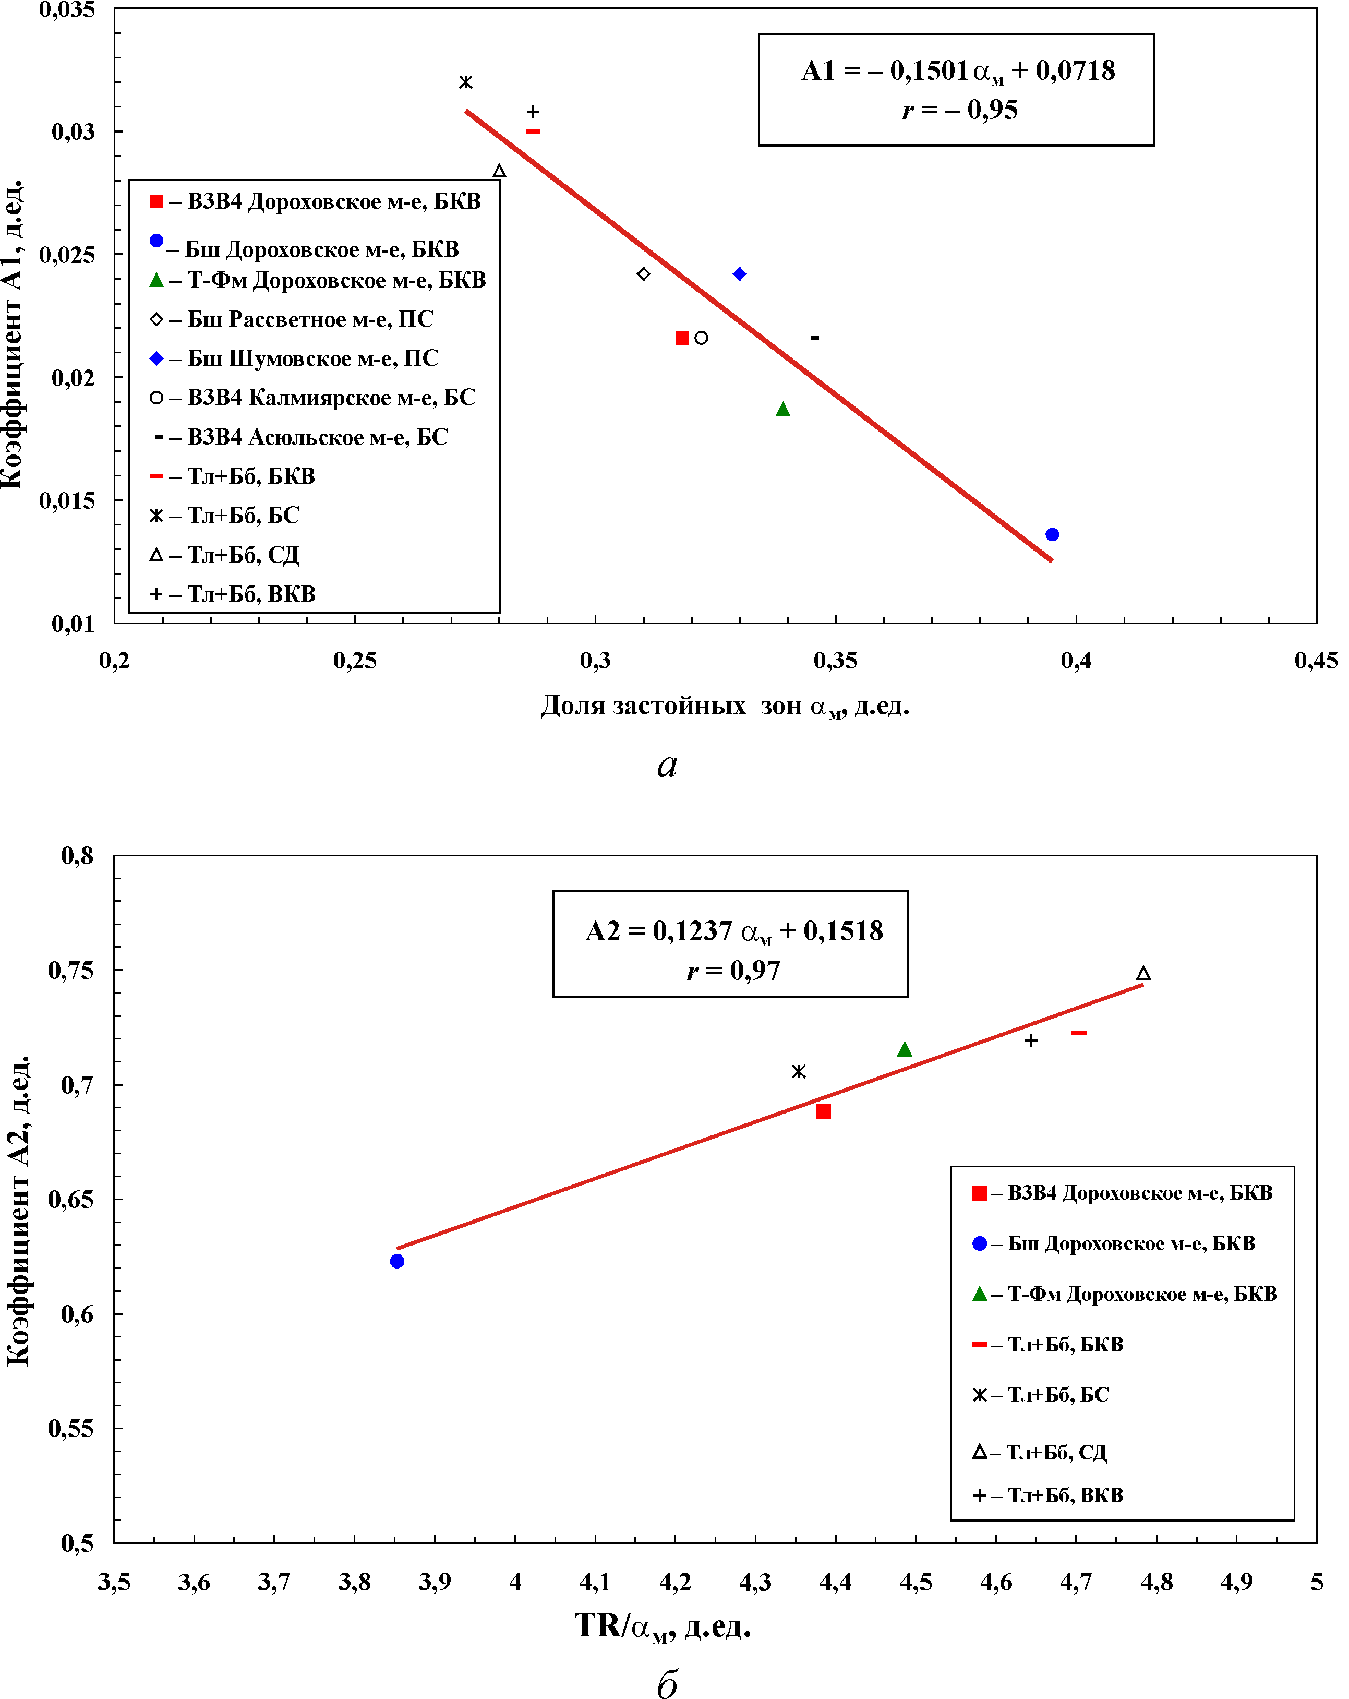
Рис. 6. Зависимость коэффициента А1 от доли застойных зон α_{м} (а)
и коэффициента А2 от (TR/α_{м}) (б)

Следовательно, формула для определения коэффициента вытеснения
в качестве функции α_{м}, TR, К_{подв} должна иметь вид:
К_{вт} = В1(α_{м} · Ln К_{подв}) + В2(Ln К_{подв}) + В3(TR/α_{м}) + В4. (3.13)
Обработка методом наименьших квадратов данных указанных выше
50 образцов терригенных и карбонатных коллекторов показала, что при размерности коэффициента подвижности мкм²/(мПа.с) для В1, В2, В3, В4 должны быть приняты такие оценки:
В1 = 0,0050, В2 = – 0,0590, В3 = 0,0123, В4 = 0,1675. (3.14)
Результаты использования уравнения (3.13) и соотношений (3.14) для расчета средних значений коэффициента вытеснения для каждой из рассмотренных групп образцов отражены в табл. 2, где расчетные значения К_{вт(расч)} сопоставлены со значениями К_{вт}, определенными для тех же групп путем моделирования процесса нефтевытеснения на образцах керна. Соответствующая обработка данных табл. 2 показывает, что теснота линейной связи К_{вт} и К_{вт(расч)} характеризуется коэффициентом корреляции r = 0,92.

Таблица 2

Сравнение экспериментальных и расчетных значений коэффициента
вытеснения

Тектоническая  структура | Пласт | Кол-во образцов,  шт. | Коэффициент  вытеснения  экспериментальный  К_{вт}, д. ед. | Коэффициент вытеснения  расчетный К_{вт(расч)}, д. ед.
БКВ | В₃В₄ | 8 | 0,641 | 0,588
БКВ | Бш | 9 | 0,556 | 0,574
БКВ | Тл+Бб | 14 | 0,506 | 0,557
БКВ | Т-Фм | 10 | 0,657 | 0,595
БС | Тл+Бб | 3 | 0,505 | 0,527
СД | Тл+Бб | 6 | 0,493 | 0,531

Высокое значение r свидетельствует о том, что коэффициент вытеснения может рассчитываться по определенному в результате интерпретации данных ГИС коэффициенту подвижности с использованием оценок α_{м} и TR, для получения которых достаточно изучить сравнительно небольшое количество образцов керна методами «метки» и смесимого вытеснения.
Необходимость в дорогостоящем исследовании большого количества образцов керна непосредственным физическим моделированием процесса нефтевытеснения отпадает, но возможность учета пространственной изменчивости коэффициента вытеснения (на основе использования данных ГИС,
с достаточной полнотой охватывающих разрез и площадь залежи) сохраняется, чем создаются необходимые предпосылки для повышения точности получаемых оценок извлекаемых запасов на основе обращения к опирающимся на данные ГИС моделям полей значений коэффициента вытеснения.
В четвертой главе «Методические подходы к обоснованию коэффициента вытеснения нефти» рассмотрены применяемые на практике методические подходы к определению коэффициента вытеснения в различных геолого-технологических условиях.
Эксперименты по определению коэффициента вытеснения К_{вт} проводились в филиале ООО «ЛУКОЙЛ-Инжиниринг» «ПермНИПИнефть»
в г. Перми в соответствии с требованиями ОСТа 39-195-86 на моделях пласта – составных образцах из керна изучаемого объекта. Порядок компоновки модели принимался таким, что по направлению вытеснения каждый последующий образец имел меньшую проницаемость. Авторское свидетельство [13] на конструкцию кернодержателя получено Г.П. Хижняком и др. в 1991 г., патент на полезную модель [37] – в 2011 г. Опыты проводились на установках УИПК-1М и УИК с нефтями конкретных пластов. Нагнетание вытесняющей воды проводилось при скоростях, близких к реальным, непрерывно до полного обводнения выходящей жидкости. Коэффициент вытеснения рассчитывался по формуле
где V_{выт.нефти} – объем вытесненной из керна нефти, V_{нач} – объем нефти, первоначально содержащейся в керне.
Анализ результатов экспериментов по определению К_{вт} показал, что при использовании в качестве аргумента абсолютной газопроницаемости модели (К_{прг}), рассчитываемой как среднее арифметическое значение абсолютных газопроницаемостей образцов модели пласта, зависимости К_{вт} выстраивались в основном достаточно уверенно – с ростом проницаемости коэффициент вытеснения возрастал (рис. 7, а). Однако в ряде случаев при одинаковых значениях проницаемости моделей одновозрастных отложений одного месторождения значения К_{вт} значительно отличались друг от друга. Согласование результатов было получено, когда в качестве аргумента зависимости К_{вт} стала использоваться фазовая проницаемость по нефти (К_{прн}) – проницаемость модели по нефти при наличии в образцах остаточной водонасыщенности (рис. 7, б).
Для месторождений Урало-Поволжья значения проницаемости и вязкости нефтей различных одновозрастных объектов разработки меняются в широких пределах. В этих условиях более корректно использование в качестве аргумента параметра «коэффициент подвижности» (К_{подв}), равного отношению проницаемости коллектора по нефти К_{прн} к вязкости нефти (μ_{н}):
(4.1)
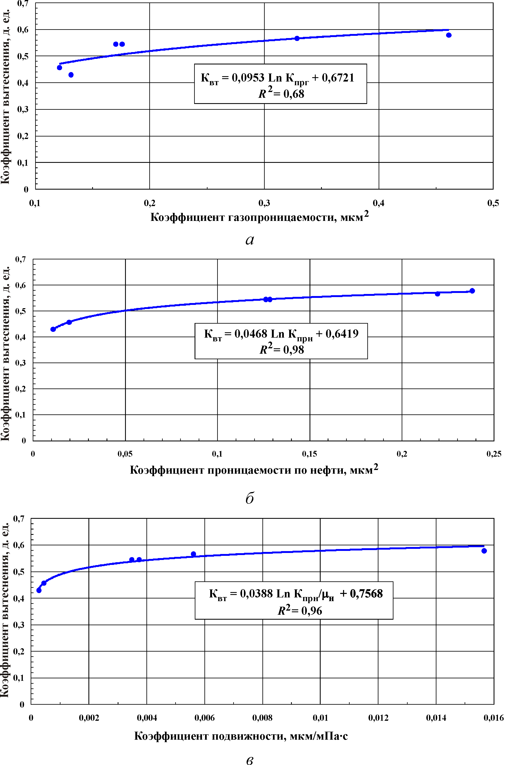
Рис. 7. Зависимость коэффициента вытеснения от коэффициента абсолютной газопроницаемости (а), проницаемости по нефти (б), коэффициента подвижности (в) для
башкирских отложений месторождения Пермского свода
Зависимости для продуктивных отложений месторождений имеют общий вид (рис. 7, в) с высокими коэффициентами корреляции [28, 30]:
К_{вт} = А1 Ln К_{подв} + А2. (4.2)
Применение параметра К_{подв} для визейских терригенных отложений одного из месторождений позволило перейти от двух разных зависимостей К_{вт} для нефтенасыщенных и битуминозных образцов (рис. 8, а) к единой зависимости (рис. 8, б).
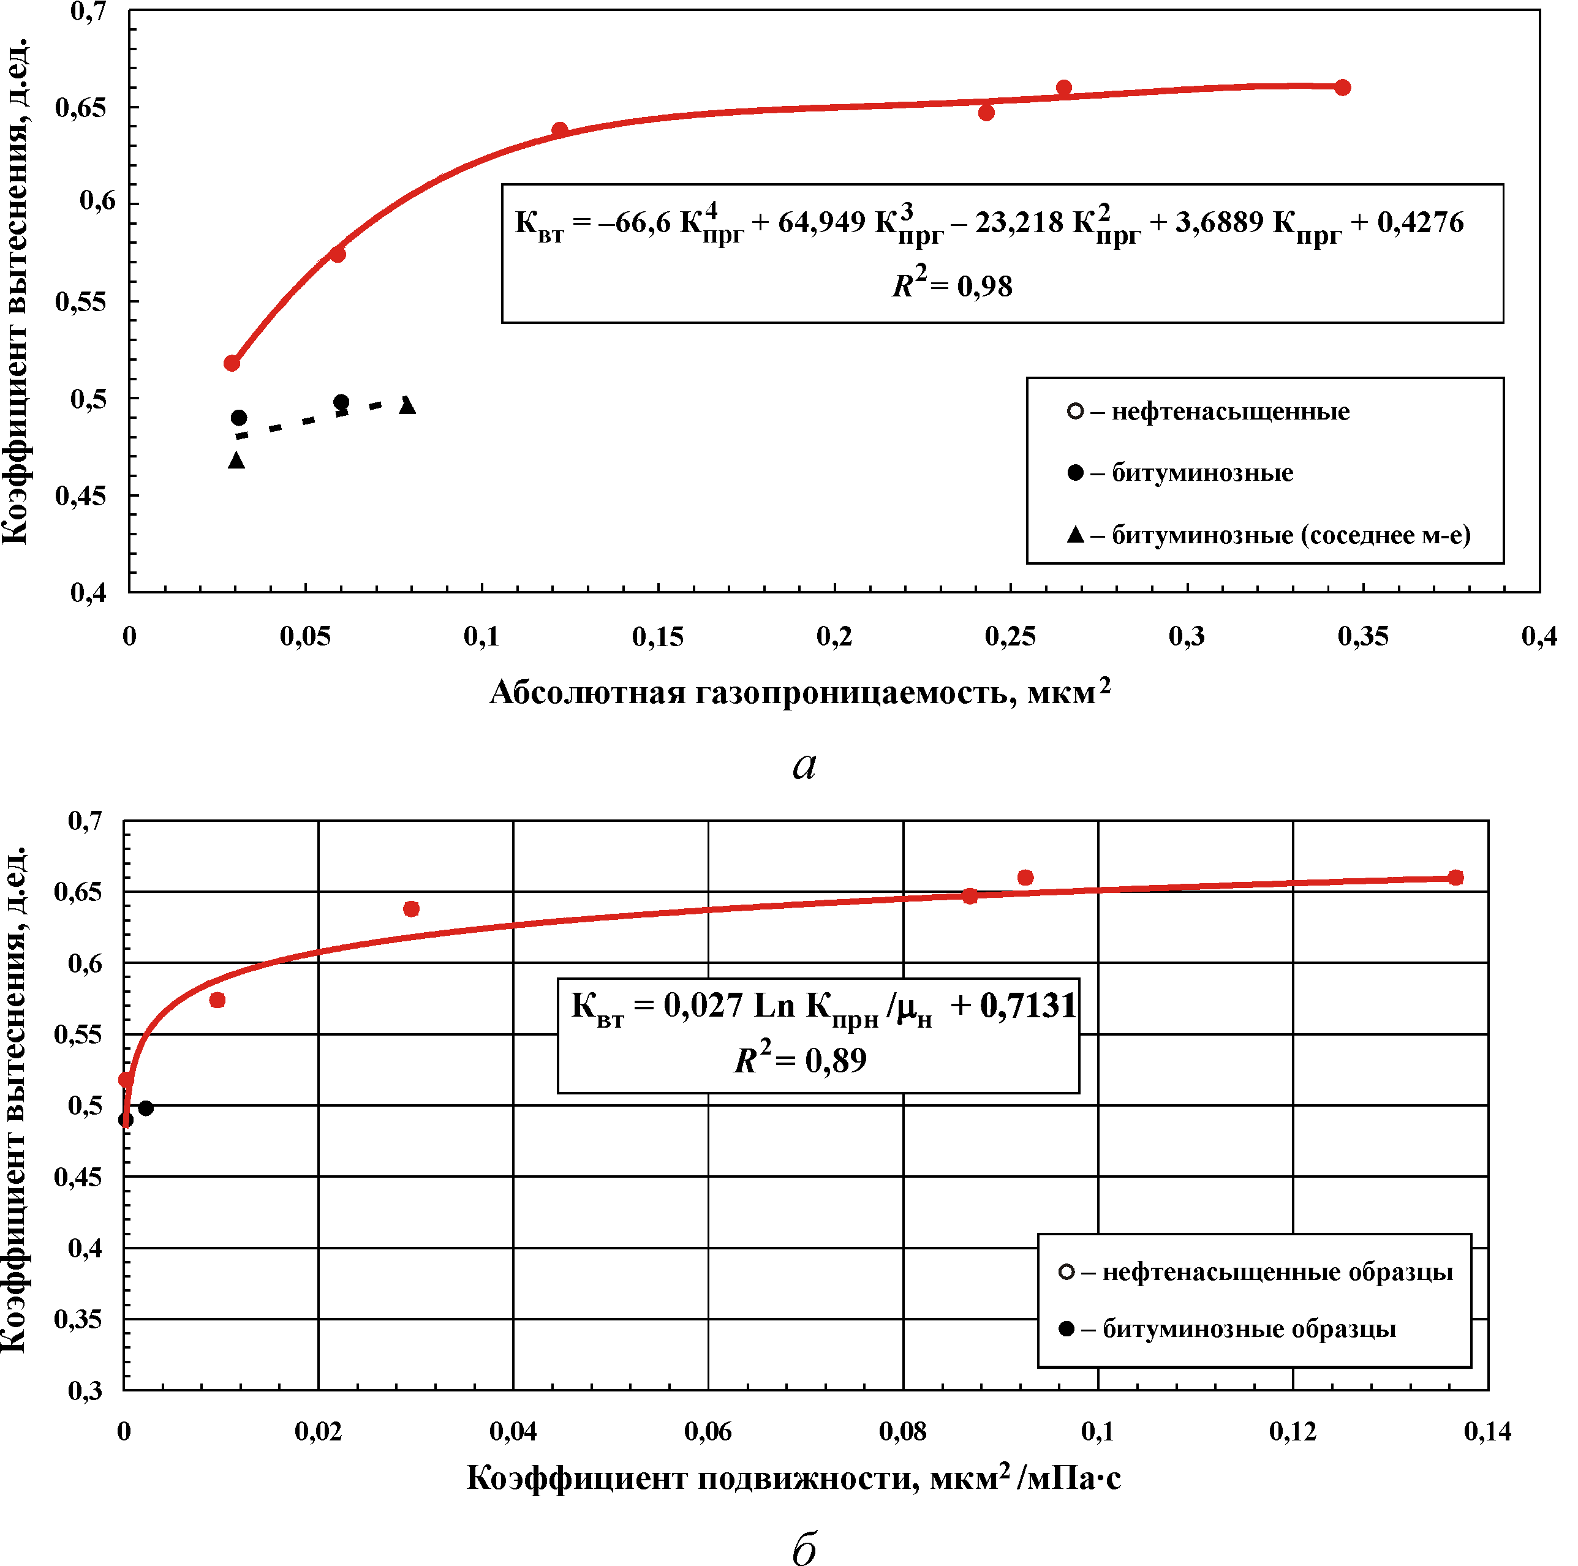
Рис. 8. Зависимости коэффициента вытеснения от абсолютной газопроницаемости (а), коэффициента подвижности (б) для визейских терригенных отложений месторож-
дения Пермского свода

Для месторождений Пермского края обоснованы и в течение длительного времени опробованы [31, 33] надежные методики оценки К_{вт} как опытным путем в лабораторных условиях по керну, так и на основе установленных для различных типов залежей и районов логарифмических функциональных зависимостей вида:
К_{вт} = A1·ln(К_{прн}/μ₀) + А2, (4.3)
где К_{прн}/μ₀ – коэффициент подвижности; μ₀ – относительная вязкость, равная отношению вязкости нефти μ_{н} к вязкости вытесняющей воды μ_{в}. Нетрудно заметить, что параметр μ₀ допускает использование и пресной воды, что является частным случаем, при котором μ₀ = μ_{н}.
При недостаточном для установления величины коэффициента вытеснения объеме керна изучаемого месторождения привлекаются данные по месторождениям-аналогам [30]. Разработка нефтяных месторождений в Пермском крае осуществляется c 1929 г. Месторождения имеют широкий диапазон геолого-физических характеристик пластов-коллекторов и физико-химических свойств насыщающих их флюидов. За это время накоплен большой объем фактического материала, полученный при лабораторных исследованиях керна и нефтей, что создало основу для применения метода аналогии при обосновании К_{вт}.
Применяемый в Пермском крае методический подход основан на комплексировании лабораторных исследований и метода аналогии путем использования результатов исследований керна объектов-аналогов для характеристики изучаемого объекта. На первом этапе определяются объекты, аналогичные по фильтрационно-емкостным характеристикам изучаемому. Эти объекты выбираются при соблюдении следующих условий:
а) принадлежность к одновозрастным отложениям;
б) зависимости фильтрационно-емкостных характеристик, построенные для этих объектов, обладают высокими значениями коэффициента детерминации.
Близость фильтрационно-емкостных свойств (ФЕС) на примере продуктивных визейских терригенных отложений одного из месторождений иллюстрируется зависимостями пористости (рис. 9, а) и остаточной водонасыщенности (рис. 9, б) от абсолютной газопроницаемости. Параметры ФЕС находятся в общем поле корреляции, описываются едиными зависимостями
с высокими коэффициентами детерминации 0,77 и 0,85. Это позволяет отнести выбранные месторождения к одной группе объектов-аналогов и использовать данные по этим объектам для обоснования коэффициента вытеснения любого из них. На следующем этапе строится зависимость коэффициента вытеснения от коэффициента подвижности для визейских терригенных отложений объектов-аналогов как функция подвижности (рис. 9, в). Распределение имеет вид (4.2) с высоким коэффициентом детерминации R² = 0,96. По значениям проницаемости и вязкости нефти рассчитывается коэффициент подвижности, и для него с зависимости снимается значение коэффициента вытеснения пласта в целом или его отдельных объектов разработки.
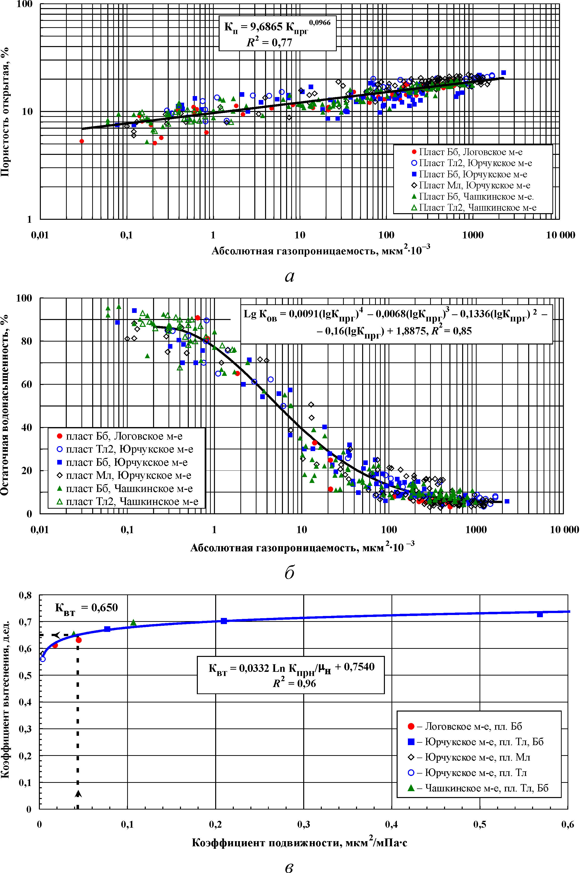
Рис. 9. Зависимость пористости открытой (а), остаточной водонасыщенности (б) от абсолютной газопроницаемости, коэффициента вытеснения (в) от коэффициента подвижности для визейских терригенных отложений изучаемого месторождения (●)
и месторождений-аналогов
Таким образом, если фильтрационно-емкостные свойства продуктивных отложений рассматриваемых объектов находятся в едином поле корреляции, то их можно считать аналогами. Привлечение объектов-аналогов позволяет увеличить количество экспериментальных данных для обоснования коэффициента вытеснения. Совместный статистический анализ ФЕС групп объектов повышает обоснованность выбора объектов-аналогов, увеличивая тем самым достоверность определения коэффициента вытеснения.
В результате появляется возможность определения коэффициента вытеснения в более широком диапазоне коэффициента подвижности по логарифмическим зависимостям с высокими коэффициентами детерминации.
Разработанные методические подходы к обоснованию коэффициента вытеснения позволили получить сводку уравнений К_{вт} – К_{прн}/µ₀ для 170 месторождений, находящихся в распределенном фонде месторождений группы предприятий «ЛУКОЙЛ-ПЕРМЬ» и принадлежащих 10 крупным структурам Пермского края. Полученные уравнения, некоторые из которых приведены на рис. 10, использовались в отчетах по подсчету запасов и проектных документах на разработку, созданных в 2001–2011 гг. В качестве примера в табл. 3 представлены данные по одной из крупнейших структур – Пермскому своду.
В пятой главе «Обоснование коэффициента вытеснения через проницаемость по ГИС» рассматривается метод оценки коэффициента вытеснения по уравнениям, часть из которых приведена в табл. 3, при отсутствии достоверных сведений о проницаемости по нефти, когда за основу принимается проницаемость по ГИС.
Для различных типов коллекторов (поровый, трещинный, трещинно-поровый и т.д.) для каждого вида пустотности определяют соответствующую ей величину проницаемости. Коэффициент вытеснения определяется
в лабораторных условиях на образцах керна, в основном относящихся к поровому типу. Исходя из этого, при использовании зависимостей К_{вт} (см. табл. 3) всегда необходимо значение проницаемости поровой части, определяемое по керну или ГИС.
Такой подход наиболее актуален для порово-трещинных коллекторов. Определяемая для них по результатам гидродинамических исследований проницаемость по нефти К_{прн}, как правило, больше, чем проницаемость их поровой части. Если за основу берется проницаемость по ГДИ, то коэффициент вытеснения, снимаемый с зависимости от подвижности и относящийся к поровому типу коллектора, оказывается завышенным из-за более высокого значения проницаемости, характерного для другого, более сложного типа коллектора. К недостаткам использования проницаемости по гидродинамическим исследованиям относится и ограниченность количества гидродинамических исследований скважин.
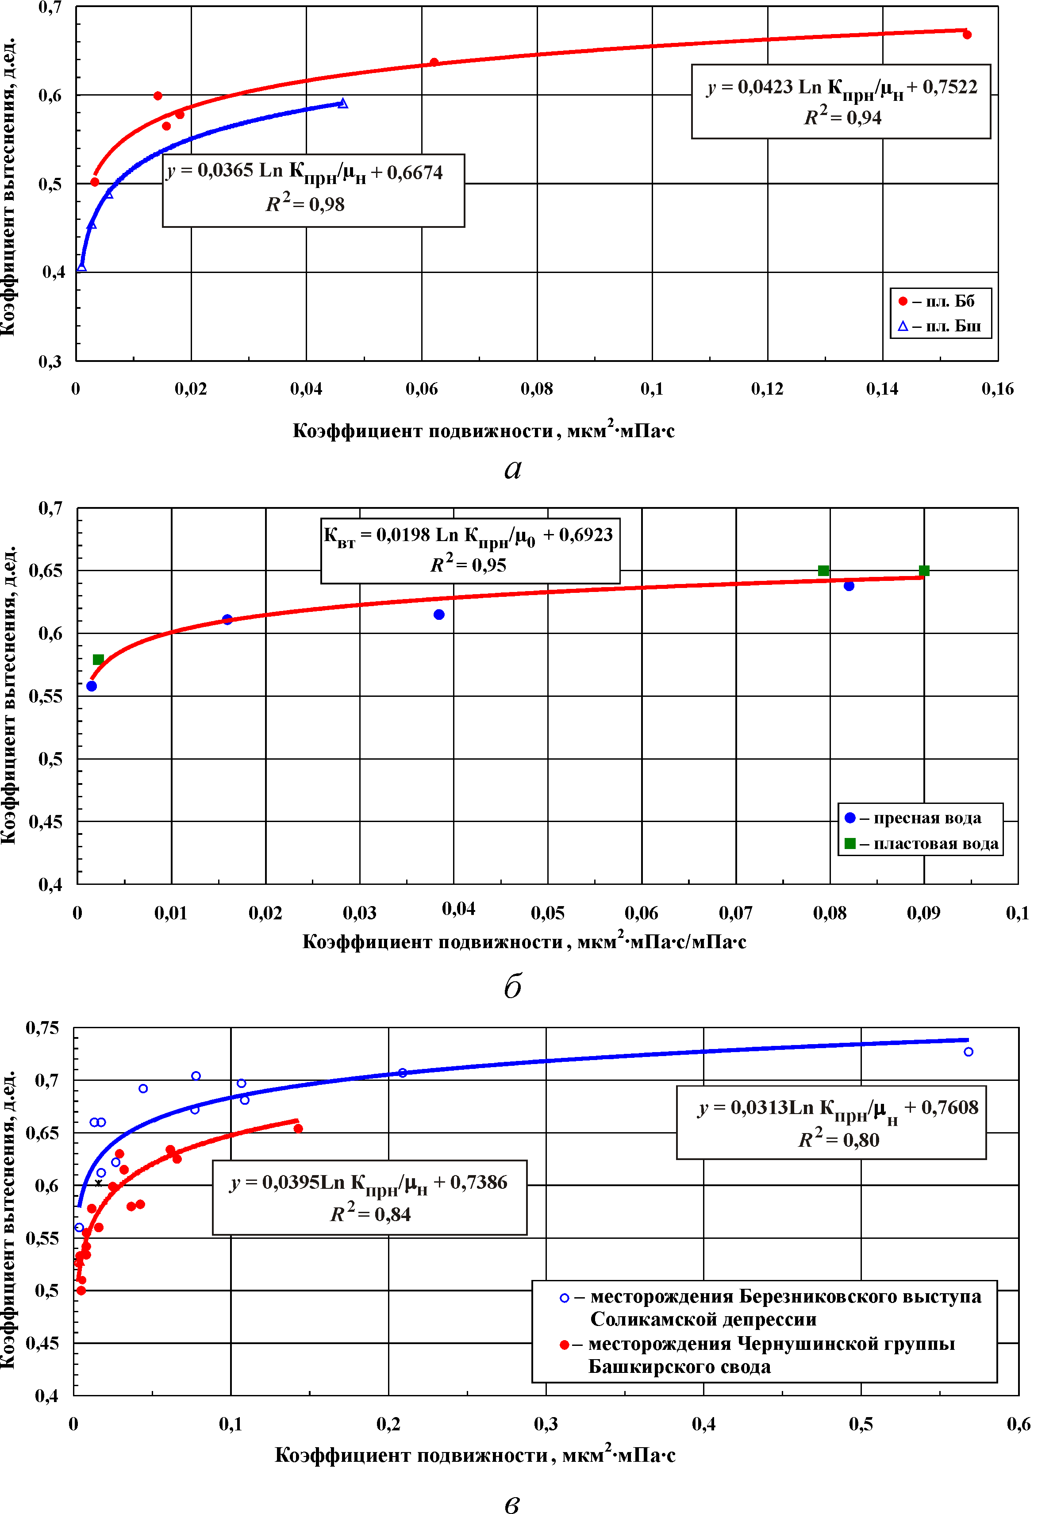
Рис. 10. Зависимости коэффициента вытеснения от коэффициента подвижности: а – для башкирских карбонатных и бобриковских терригенных отложений Сибирского месторождения; б – для бобриковских терригенных отложений Шатовского месторождения; в – для визейских терригенных отложений месторождений Березниковского выступа Соликамской депрессии и Чернушинской группы Башкирского свода
Таблица 3
Коэффициенты А1 и А2 и диапазоны изменения коэффициентов
подвижности и вытеснения для месторождений Пермского свода

Месторождение
Пласты
Коэффициенты
Диапазоны изменения параметров
уравнения
Коэффициент
Коэффициент
К_{вт}=А1Ln(К_{прн}/μ₀)+А2
подвижности
вытеснения
А1
А2
(К_{подв}), мкм²
(К_{вт}), д.ед.
Баклановское
В3В4
0,0412
0,7303
0,01349
0,14022
0,538
0,640
Бш
0,0380
0,7485
0,00027
0,01566
0,430
0,579
Тл2, Тл-Бб
0,0262
0,7242
0,00001
0,28538
0,400
0,701
Горское
Тл-Бб, Бб
0,0262
0,7242
0,00001
0,28538
0,400
0,701
Т
0,0399
0,7167
0,00357
0,08668
0,450
0,604
Маячное
Бш
0,0380
0,7485
0,00027
0,01566
0,430
0,579
Тл2
0,0262
0,7242
0,00001
0,28538
0,400
0,701
Т
0,0399
0,7167
0,00357
0,08668
0,450
0,604
Межевское
Бш
0,0270
0,6755
0,00299
0,03005
0,520
0,602
Тл2
0,0210
0,7261
0,01608
0,14323
0,628
0,681
Осинское
Бш, Срп
0,0229
0,6455
0,00061
0,01167
0,464
0,562
Д0
0,0860
0,9174
0,00616
0,06150
0,439
0,672
Полазненское
В3В4+Бш
0,0270
0,6755
0,00299
0,03005
0,520
0,602
Тл-ББ
0,0210
0,7261
0,01608
0,14323
0,628
0,681
Т
0,0198
0,6556
0,00400
0,08668
0,528
0,604
Рассветное
Бш
0,0380
0,7485
0,00027
0,01566
0,430
0,579
Тл-Бб
0,0262
0,7242
0,00001
0,28538
0,400
0,701
Д1
0,0860
0,9174
0,00616
0,06150
0,439
0,672
Ярино-
Бш
0,0257
0,6739
0,00374
0,03005
0,525
0,602
Каменноложское
Тл-Бб
0,0270
0,7131
0,00026
0,13667
0,498
0,660
Т
0,0249
0,6693
0,00400
0,08668
0,528
0,604
Зоринское
Тл2а
0,0210
0,7261
0,01430
0,14323
0,628
0,681
Д0
0,0860
0,9174
0,00616
0,06150
0,439
0,672
Козубаевское
Тл-Бб
0,0262
0,7242
0,00001
0,28538
0,400
0,701
Кузнецовское
Тл2
0,0210
0,7261
0,01608
0,14323
0,628
0,681
Т
0,0198
0,6556
0,00400
0,08668
0,528
0,604
Д0
0,0860
0,9174
0,00616
0,06150
0,439
0,672
Кухтымское
Тл-Бб
0,0270
0,7131
0,00026
0,13667
0,498
0,660
Т
0,0249
0,6693
0,00400
0,08668
0,528
0,604
Лобановское
Бш
0,0380
0,7485
0,00027
0,01566
0,430
0,579
Тл2-б, Тл-Бб
0,0262
0,7242
0,00001
0,28538
0,400
0,701
Северокамское
В3В4+Бш
0,0131
0,6335
0,00070
0,01653
0,515
0,609
Тл2
0,0210
0,7261
0,01430
0,14323
0.628
0,681
Д0
0,0860
0,9174
0,00616
0,06150
0,439
0,672
Шеметинское
Бш
0,0270
0,6755
0,00299
0,03005
0,520
0,602
Тл2, Тл2-а,
Тл2-б, Мл
0,0210
0,7261
0,01608
0,14323
0,628
0,681
Т
0,0198
0,6556
0,00400
0,08668
0,528
0,604
Беляевское
Тл2-б
0,0262
0,7242
0,00001
0,28538
0,400
0,701
Указанных недостатков можно избежать при определении проницаемости по геофизическим исследованиям К_{пр}(ГИС). В отличие от гидродинамических геофизическими методами исследования охвачена практически каждая скважина на месторождении. При обосновании К_{пр}(ГИС) [33] используется зависимость «пористость К_{п} – проницаемость К_{прг}», описываемая уравнением вида
К_{п} = А (К_{прг})^{В}, (5.1)
где К_{прг} – абсолютная газопроницаемость образцов керна порового типа.
Пористость К_{п} достаточно надежно определяется методами ГИС, после чего по зависимости (5.1) рассчитывается проницаемость как отдельных пропластков, так и пласта в целом. Поскольку использование при построении зависимости К_{вт} проницаемости по нефти позволяет получить более точную зависимость, то появляется необходимость в переходной зависимости от проницаемости по ГИС, т.е. от абсолютной проницаемости К_{прг} к фазовой проницаемости по нефти К_{прн}. Такие зависимости описываются уравнением степенного вида
К_{прн} = С (К_{прг})^{D}. (5.2)
Примеры переходных зависимостей для визейских терригенных и карбонатных отложений месторождений Башкирского свода представлены на рис. 11. Зависимости, построенные по выборкам для одиночных образцов
и моделей пласта, обладают очень высокими коэффициентами детерминации: R² = 0,98 – для терригенных пластов Тл, Бб, Мл [33], R² = 0,96 – для карбонатных пластов КВ₁, В₃В₄, Бш, Т-Фм.
Анализ корреляционного поля зависимости фазовой проницаемости от абсолютной показывает, что при увеличении значений абсолютной проницаемости значения фазовой проницаемости изменяются не по линейному закону. При этом при высоких значениях абсолютной проницаемости значения фазовой проницаемости стремятся к значениям абсолютной, что, очевидно, связано со снижением водонасыщенности порового пространства. При малых значениях абсолютной проницаемости прогноз фазовой проницаемости характеризуется большим разбросом значений по сравнению с высокими значениями абсолютной проницаемости, что свойственно как карбонатным, так и терригенным породам. Это связано с более сложной структурой порового пространства пород и, как следствие, гораздо более высокими значениями застойных зон, что было показано в 3-й главе.
Сопоставление переходных зависимостей для терригенных и карбонатных пород Башкирского свода (рис. 12) демонстрирует их отличие, особенно существенное в области низких проницаемостей и связанное с повышенным содержанием глинистой фракции в низкопроницаемых терригенных коллекторах по сравнению с карбонатными, что ведет к более высоким значениям водонасыщенности и, как следствие, более низким значениям фазовых проницаемостей по нефти для терригенных пород.
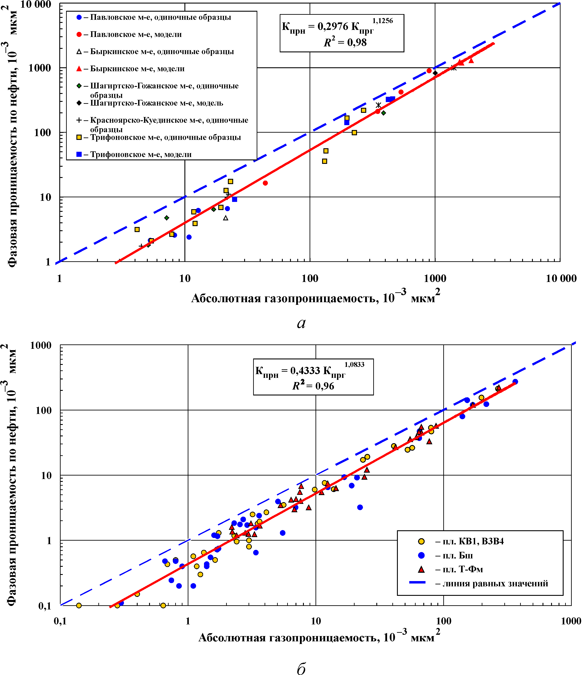
а)
Рис. 11. Сопоставление фазовой проницаемости по нефти с абсолютной газопроницаемостью для визейских терригенных (а) и карбонатных (б) отложений месторож-
дений Башкирского свода

Применение методики оценки коэффициента вытеснения нефти на основе использования результатов ГИС и переходной зависимости от абсолютной проницаемости к фазовой по нефти для отложений турне-фамена Сибирского месторождения, в кернах которых по макроописаниям часто отмечаются микро- и макротрещины, рассмотрено в работе [34].
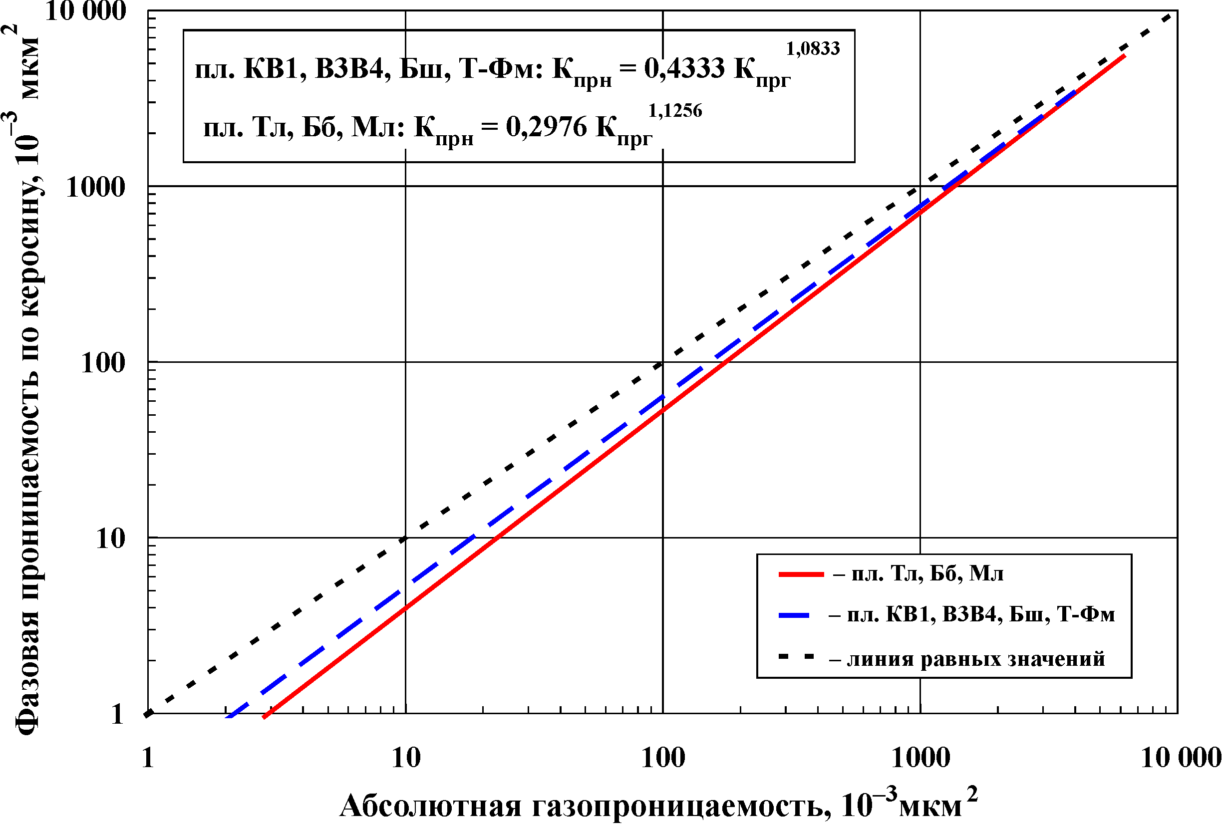
Рис. 12. Сопоставление переходных зависимостей для терригенных
и карбонатных пород Башкирского свода

Для определения коэффициента вытеснения нефти пласта Т-Фм Сибирского месторождения проведены опыты на моделях коллектора порового типа. Результатом является зависимость (рис. 13), описываемая уравнением:

К_{вт} = 0,0276 Ln К_{подв} + 0,6768. (5.3)

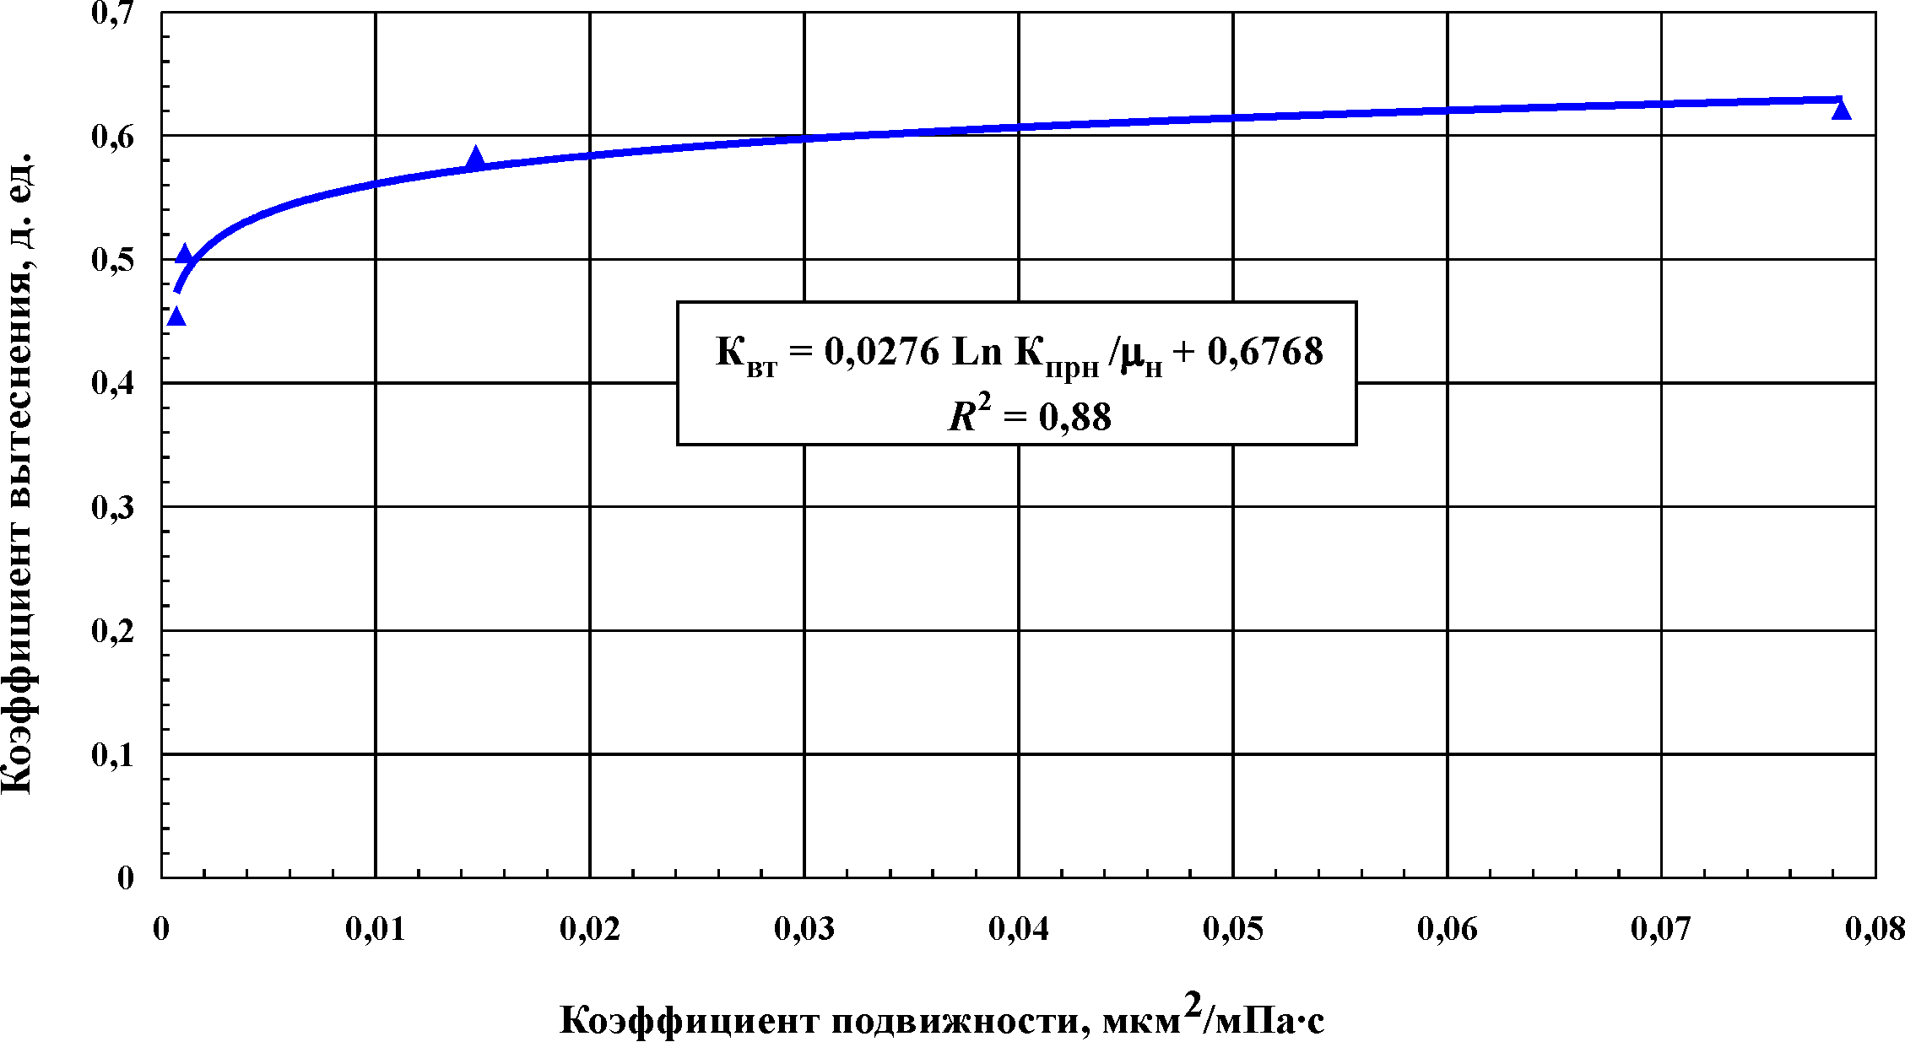

Рис. 13. Зависимость коэффициента вытеснения от коэффициента подвижности
для турнейско-фаменских отложений Сибирского месторождения
В свою очередь переходная зависимость от проницаемости по ГИС
к фазовой проницаемости по нефти К_{прн} для турнейско-фаменских отложений месторождений Соликамской депрессии, полученная на основе экспериментальных данных для одиночных образцов и моделей пласта (рис. 14), описывается уравнением [34]:
К_{прн} = 0,158 (К_{пр}(ГИС))^{1,266}. (5.4)
Расчеты показали, что использование проницаемости по ГДИ ведет
к завышению К_{вт} для Сибирского поднятия на 12,5 % относительных, а для Родыгинского – на 7,5 %.
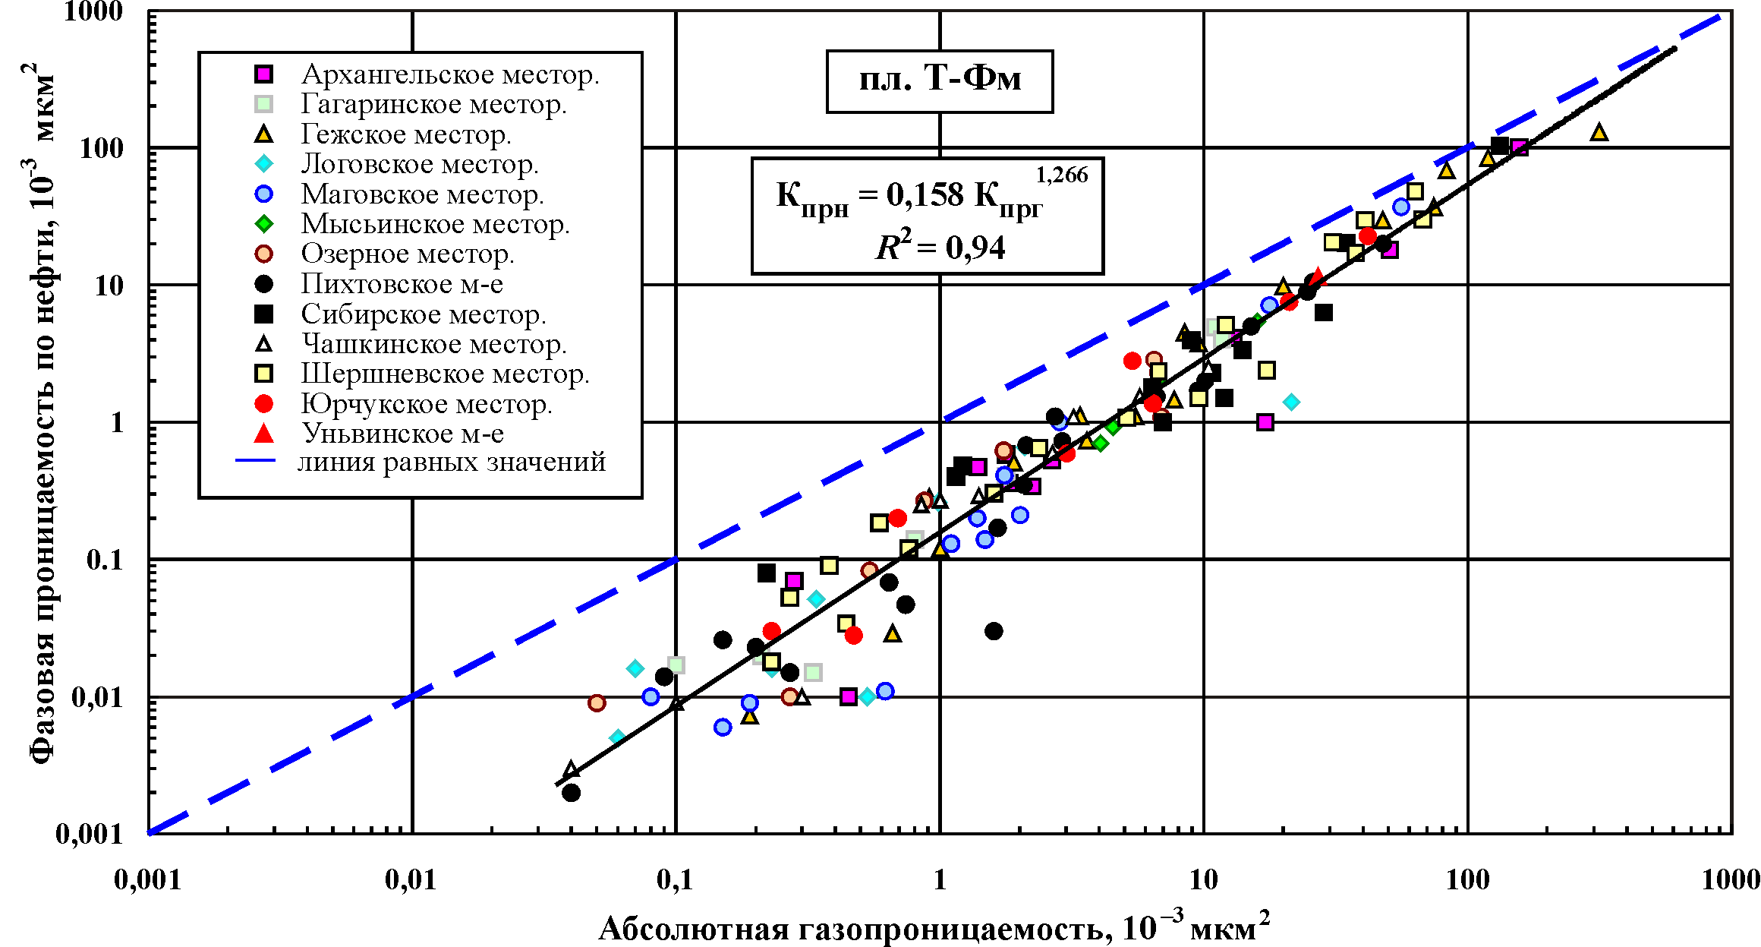

Рис. 14. Переходная зависимость для турнейско-фаменских отложений
месторождений Соликамской депрессии

Таким образом, методика оценки коэффициента вытеснения нефти на основе проницаемости, определенной по ГИС, и переходной зависимости от абсолютной проницаемости к фазовой по нефти исключает возможность его завышения при наличии трещинной составляющей проницаемости, способствует более точной оценке значения коэффициента вытеснения. Привлечение данных ГИС позволяет определять коэффициент вытеснения для продуктивных отложений в районе каждой скважины.
В шестой главе «Использование коэффициента вытеснения при оценке коэффициента извлечения нефти в различных геолого-технологических условиях разработки месторождений» показана возможность использования коэффициента вытеснения при оценке коэффициента извлечения нефти для залежей, разрабатываемых с поддержанием пластового давления.
Очевидно, что в процессе разработки нефтяного месторождения на КИН влияет большое количество факторов как геологических, обусловленных особенностями эксплуатационных объектов, так и технологических, определенных условиями разработки [27].
Оценка тесноты связи между коэффициентом вытеснения и КИН проводилась с учетом стадийного характера разработки нефтяных месторождений. Отнесение состояния разработки объекта к какой-либо стадии принимается согласно [29] следующим образом.
Первая стадия разработки – стадия разбуривания скважин основного фонда и освоения системы заводнения для поддержания пластового давления. Основные характеристики: обводнённость 0–13 %, выработка 20 % извлекаемых запасов нефти. Средний темп отбора жидкости составляет от 0 до 2 %.
Вторая стадия разработки – стадия относительно высокого уровня добычи нефти. Характеризуется ростом обводнённости от 13 до 40 %, средний темп отбора жидкости составляет 6 %, выработка равна 20–45 %.
Третья стадия разработки – стадия значительного падения добычи нефти при разработке нефтяного объекта. Характерна значительная обводненность – 35–55 %, выработка равна 38–65 %. Средний темп отбора жидкости изменяется от 9 до 11 %.
Четвёртая стадия разработки – стадия разработки нефтяного эксплуатационного объекта, характеризующаяся низкими уровнями добычи нефти, постепенным сокращением действующего фонда скважин, при обводнённости больше 50 % и выработке больше 60 %, со значительным падением среднего темпа отбора жидкости.
К поздним стадиям разработки отнесены третья и четвертая стадии.
Сопоставление коэффициентов вытеснения и извлечения нефти проведено для выборки, включающей терригенные и карбонатные продуктивные отложения 135 месторождений Пермского края, разрабатываемых как с поддержанием пластового давления (ППД), так и на естественном режиме (Е), для всех стадий разработки, а также объекты, не разрабатываемые в настоящее время [31].
Рассматривались следующие объекты разработки: верхнекаменноугольные карбонатные верейские и башкирские залежи; визейские терригенные залежи; карбонатные турнейско-фаменские залежи; терригенные девонские залежи.
Для всех залежей генеральной совокупности (n = 666) связь между коэффициентами КИН и К_{вт} существует, но недостаточно тесная – средняя относительная погрешность (Δ_{отн}) аппроксимации данных линейной зависимостью
КИН = А1·К_{вт} + А2 (6.1)
равна 31,1 %.
Значительно в большей степени КИН контролируется коэффициентом вытеснения при рассмотрении различных типов эксплуатационных объектов. Для статистической выборки из визейских терригенных залежей теснота связи между КИН и К_{вт} существенно выше. Наиболее устойчивые связи наблюдаются для залежей, разрабатываемых с ППД (144 объекта). При этом положительная корреляция для величины КИН с ростом К_{вт} значительно усиливается на 3–4-й стадиях разработки – средняя относительная погрешность линейной аппроксимации Δ_{отн} = 12,3 %, на первых двух стадиях разброс данных существенно выше – Δ_{отн} = 17,1 %. Объясняется это тем, что на 1–2-й стадиях большие, по сравнению с 3–4-й стадиями, отклонения связаны
с неточной оценкой КИН. На 3–4-й стадиях КИН, как правило, уточняется, что ведет к усилению связи.
Для 70 эксплуатационных объектов, разрабатываемых на естественном режиме, теснота корреляционной связи КИН-К_{вт} существенно ниже, что обусловлено кроме прочего большим диапазоном для них изменения коэффициента охвата пластов (К_{охв}) процессом вытеснения. При этом режиме наибольшее влияние на КИН оказывают продуктивность пластов и плотность сетки скважин.
Аналогичный результат получен при анализе разработки турнейских карбонатных продуктивных отложений месторождений Пермского края.
В анализе участвовало 66 залежей 45 месторождений, из них 29 залежей разрабатываются с применением ППД, и 37 – на естественном режиме.
При выделении групп в турнейских залежах, как и в визейских терригенных, зависимости вида (6.1) имеют различные коэффициенты А1 и А2, характеристики аппроксимации для различных режимов и стадий разработки приведены в табл. 4.
Таблица 4
Характеристики аппроксимации зависимости КИН от К_{вт}
уравнением КИН = А1·К_{вт} + А2 для турнейских залежей Пермского края

Режимы
Стадии
разработки
Коли-
чество
точек
Коэффициенты
уравнения
регрессии
Коэффи-
циент
корре-
ляции
Коэффициент
вытеснения,
д.ед.
Коэффициент
извлечения нефти,
д.ед.
Средняя
относительная
погрешность
аппроксимации
n
А1
А2
r
К_{вт min}
К_{вт max}
КИН_{min}
КИН_{max}
Δ
_{отн}, %
ППД+Е
1–4
66
0,7949
–0,1177
0,42
0,421
0,708
0,100
0,517
18,6
Е
1–4
37
1,1478
–0,3396
0,48
0,494
0,708
0,100
0,517
25,0
ППД
1–4
29
0,5313
0,0526
0,48
0,421
0,647
0,200
0,440
10,7
1–2
12
0,5989
–0,0017
0,28
0,508
0,613
0,200
0,432
17,7
3–4
17
0,6017
0,0198
0,76
0,421
0,647
0,283
0,440
6,5
Примечание: ППД – поддержание пластового давления; Е – естественный режим.

Для залежей, разрабатываемых с поддержанием пластового давления
и находящихся на 3-й и 4-й стадиях разработки, зависимость КИН от К_{вт} обладает самым низким значением относительной погрешности линейной аппроксимации, равной Δ_{отн} = 6,5 % (рис. 15).
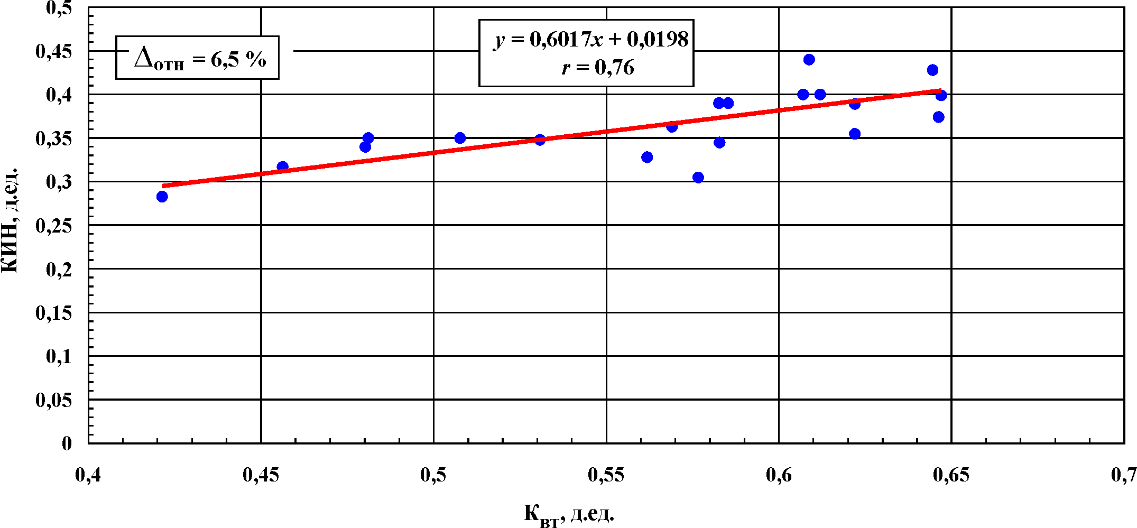
Рис. 15. Зависимость КИН от коэффициента вытеснения К_{вт} для турнейских карбонатных залежей, разрабатываемых с поддержанием пластового давле-
ния на 3–4-й стадии

Таким образом, в результате проведенных исследований могут быть сделаны следующие выводы.
- Важной характеристикой при оценке КИН является коэффициент вытеснения К_{вт}. На примере визейских терригенных и турнейских карбонатных залежей установлены значимые различия для залежей, разрабатываемых с применением ППД и на естественном режиме. Теснота связи КИН и коэффициента вытеснения К_{вт} значительно усиливается при применении систем
с ППД.
2. При малом значении свободного члена А2 в линейной зависимости КИН-К_{вт} коэффициент А1, равный тангенсу угла наклона прямой, характеризует величину коэффициента охвата К_{охв}. По результатам выполненного анализа К_{охв} для визейских терригенных и турнейских карбонатных залежей находится в диапазоне (0,6–0,7), что соответствует фактически достигаемым значениям при существующих технологиях разработки в Пермском крае
и свидетельствует о надежности разработанных и реализованных методических подходов к обоснованию коэффициентов вытеснения.

ЗАКЛЮЧЕНИЕ

Наиболее важные результаты диссертации заключаются в следующем:
1. На большом фактическом материале подтверждено, что в условиях нефтяных месторождений Пермского Прикамья данные ГИС могут быть использованы для оценки проницаемости пород-коллекторов, что наилучшим образом обеспечивается получением многомерных уравнений, каждое из которых относится к определенному продуктивному пласту конкретного месторождения.
2. Для количественного определения микроструктурных характеристик коллектора в лабораторную практику внедрены защищенный авторским свидетельством способ определения застойных зон порового пространства методом «метки» и усовершенствованный метод фильтрации взаиморастворимых жидкостей; получено аналитическое решение задачи о фильтрации двух взаиморастворимых жидкостей в пористой среде с застойными зонами.
3. Научно обосновано использование коэффициента подвижности для оценки коэффициента вытеснения в различных геолого-технологических условиях.
4. Разработаны методики оценки коэффициента вытеснения нефти
с учетом литологии пород, доли застойных зон, абсолютной проницаемости и вязкости нефти.
5. Разработан метод оценки коэффициента вытеснения через проницаемость по ГИС, что расширяет сферу использования материалов ГИС, распространяя ее не только на подсчет геологических, но и извлекаемых запасов.
6. Разработаны модели оценки коэффициента вытеснения нефти как функции коэффициента подвижности, определенного с использованием фазовой проницаемости и относительной вязкости, для различных типов коллекторов и различной их тектонической принадлежности, позволяющие рекомендовать значения коэффициента вытеснения для всех 414 пластов
170 месторождений Пермского края, находящихся на 01.01.2012 г. в распределенном фонде группы предприятий «ЛУКОЙЛ-ПЕРМЬ».
7. Полученное из анализа коэффициентов извлечения и вытеснения нефти соответствие коэффициентов охвата фактически достигаемым значениям при существующих технологиях разработки в Пермском крае свидетельствует о надежности разработанных и реализованных методических подходов обоснования коэффициентов вытеснения в различных геолого-технологических условиях.
Разработанные методические подходы успешно реализованы при оценке коэффициента вытеснения для месторождений в других регионах России: Восточно-Придорожное (ООО «ЛУКОЙЛ-Западная Сибирь» ТПП «Когалымнефтегаз») [23], Харьяжское (ОАО «ПечорНИПИнефть»), Дачно-Репинское (ООО «Оренбургнефтегаз»), Юрюбчено-Тохомская зона (КрасноярскКНИИГИМС), Сабардинское и Сухореченское (ОАО Уралнефть г. Екатеринбург), Северо-Алексеевское (ООО «ЛУКОЙЛ-Нижневолжскнефть», г. Волгоград) [32]. Помимо названных организаций обоснование коэффициента вытеснения нашло применение в проектных документах на разработку, выполненных в ЗАО «ИНКОНКО» (г. Москва), ОАО «Центральная геофизическая экспедиция» (г. Москва), ООО «Компания нефтяных инженеров» (г. Москва), ОАО «Гипровостокнефть» (г. Самара).

Список работ, опубликованных по теме диссертации
Положения диссертации опубликованы примерно в 60 научных работах. Основными являются следующие научные публикации:
1. Тульбович Б.И., Хижняк Г.П. Динамический метод изучения застойных зон порового пространства коллекторов // Геология, разработка, бурение и эксплуатация нефтяных месторождений Пермского Приуралья: сб. науч. тр. / ПермНИПИнефть. – Пермь, 1976. – С. 34–39.
2. А.с. СССР № 706750, кл G01N15/08. Способ определения параметров тупиковых зон порового пространства пород-коллекторов / Б.И. Тульбович, Г.П. Хижняк. № 2646947; заявл. 18.07.78, опубл. 30.12.79. БИ № 48.
3. Рыжик В.М., Тульбович Б.И., Хижняк Г.П. Метод «метки» определения застойных зон порового пространства пород-коллекторов // Инженерно-физический журнал. – 1980. – Т. 39. – № 5. – С. 882–886.
4. Методические рекомендации по определению параметров застойных зон
порового пространства пород-коллекторов/сост. В.М. Рыжик, Б.И. Тульбович, Г.П. Хижняк / ПермНИПИнефть. – Пермь, 1980. – 17 с.
5. Шурубор Ю.В., Тульбович Б.И., Хижняк Г.П. Определение доли застойных зон порового пространства и характеристик их массообмена при фильтрации взаиморастворимых жидкостей // Современные проблемы и математические методы теории фильтрации: тез. докл. всесоюз. сем. / Ин-т проблем механики АН СССР. – М., 1984. – С. 107–108.
6. Хижняк Г.П. Изучение структуры порового пространства пород-коллекторов методом фильтрации взаиморастворимых жидкостей // Математические методы описания горных пород и расчета их эффективных свойств: сб. науч. тр. / МОИП. – М.: Наука, 1986. – С. 50–58.
7. Комплексное исследование низкопроницаемых терригенных пород в связи
с задачами повышения нефтеотдачи / Б.И. Тульбович, О.В. Кочкин, В.П. Митрофанов, Г.П. Хижняк//Ускорение научно-технического прогресса при поиске, разведке и разработке нефтяных и газовых месторождений: тез. докл. / Перм. политехн. ин-т. – Пермь, 1987. – С. 81–82.
8. Анализ структурных групп низкопроницаемых терригенных пород в связи
с применением химических реагентов / О.В. Кочкин, В.П. Митрофанов, Б.И. Тульбович, Г.П. Хижняк // Проблемы освоения трудноизвлекаемых запасов нефти Пермского Приуралья: сб. науч. тр./ИГиРГИ. – М., 1988. – С. 38–41.
9. Методические рекомендации по определению коэффициента вытеснения нефти водой расчетным способом/сост. В.Г. Михневич, Б.И. Тульбович, Г.П. Хижняк / ПермНИПИнефть. – Пермь, 1988. – 12 с.
10. Методические рекомендации по изучению структуры порового пространства пород-коллекторов при фильтрации взаиморастворимых жидкостей / сост. Б.И. Тульбович, Г.П. Хижняк / ПермНИПИнефть. – Пермь, 1988. – 22 с.
11. Применение обобщенных петрофизических зависимостей при подсчете балансовых и извлекаемых запасов/Б.И. Тульбович, В.Г. Михневич, В.П. Митрофанов, В.Б. Бейзман, Г.П. Хижняк // Проблемы геологии и разработки нефтяных месторождений в районах с истощающимися ресурсами: сб. науч. тр. / БашНИПИнефть. – Уфа, 1989. – Вып. 79. – С. 117–123.
12. Лабораторные исследования повышения эффективности нефтеизвлечения / З.Р. Борсуцкий, Л.В. Казакова, Б.И. Тульбович, Г.П. Хижняк // Основные направления научно-технического прогресса в развитии нефтяной промышленности Пермского Прикамья: тез. докл. регион. конф. / ПермНИПИнефть. – Пермь, 1989. – С. 78–81.
13. А. с. СССР № 1656410, кл G01N15/08. Кернодержатель / З.Р. Борсуцкий, О.В. Кочкин, Г.П. Хижняк. № 4483074; заявл. 12.09.88, опубл. 15.06.91. БИ № 22.
14. Особенности петрофизических свойств гидрофобных пород / В.П. Митрофанов, Б.И. Тульбович, О.В. Кочкин, Г.П. Хижняк // Геология нефти и газа. – 1992. – № 7. – С. 25–28.
15. Митрофанов В.П., Хижняк Г.П., Кочкин О.В. Дифференцированная оценка коэффициента вытеснения низкопроницаемых карбонатных коллекторов // Дифференциация запасов и ресурсов нефти: сб. науч. тр. / ИГиРГИ. – М., 1992. – С. 179–185.
16. Влияние гидрофобности пород на их петрофизические свойства / В.П. Митрофанов, Б.И. Тульбович, О.В. Кочкин, Г.П. Хижняк // Проблемы повышения эффективности разработки, подсчета запасов и извлечения углеводородов в Пермском Прикамье: сб. науч. тр. / ПермНИПИнефть. – Пермь, 1992. – С. 193–205.
17. Методические рекомендации по определению коэффициента вытеснения нефти водой расчетным способом для продуктивных отложений Пермского Приуралья / сост. В.Г. Михневич, Б.И. Тульбович, Г.П. Хижняк / ПермНИПИнефть. – Пермь, 1994. – 12 с.
18. Временные методические рекомендации по определению коэффициента вытеснения нефти водой расчетным способом для разновозрастных отложений структурно-тектонических элементов Пермского Прикамья / сост. Г.П. Хижняк, В.П. Митрофанов / ПермНИПИнефть. – Пермь, 1996. – 15 с.
19. Хижняк Г.П. Определение параметров застойных зон порового пространства при фильтрации взаиморастворимых жидкостей // Геология, разработка, бурение
и эксплуатация нефтяных месторождений Пермского Прикамья: сб. науч. тр. /
ОАО ПермНИПИнефть. – Пермь, 1999. – Вып. 2. – С. 102–110.
20. О кондициях фильтрационно-емкостных свойств нефтенасыщенных пород / В.П. Митрофанов, Л.И. Чернова, В.Б. Бейзман, Г.П. Хижняк // Геология, геофизика и разработка нефтяных месторождений. – 1999. – № 10. – С. 14–18.
21. Хижняк Г.П. К вопросу определения смачиваемости пород-коллекторов // Геология, геофизика и разработка нефтяных месторождений. - 2002. - N 8. - С. 44-47.
22. Пат 2216723 РФ, кл. G01N13/00, G01N13/02, Способ определения смачиваемости пористых материалов / Хижняк Г.П.; заявитель Общество с ограниченной ответственностью «ПермНИПИнефть», патентообладатель Общество с ограниченной ответственностью "ЛУКОЙЛ-Инжиниринг". - № 2002114555/28; заявл. 03.06.2002; опубл. 20.11.2003, Бюл. № 32.
23. К оценке коэффициента вытеснения нефти водой в продуктивных отложениях Западно-Сибирского региона / Митрофанов В.П., Хижняк Г.П. // Геология, геофизика и разработка нефтяных и газовых месторождений. – 2004. – № 10. – С. 69-75.
24. Изучение изменения проницаемости пород-коллекторов при воздействии культуральной и биоцидсодержащей жидкостей на моделях пласта / Л.В. Закшевская, Г.А. Шарова, Г.П. Хижняк, К.К. Стяжкин, И.Ю. Артемкина // Нефтепромысловое дело. – 2006. – № 10. – С. 33–38.
25. Хижняк Г.П., Татаринов И.А., Спасибко А.В. Применение биополимера БП-92 при лабораторном определении коэффициента нефтевытеснения турнейских отложений Аптугайского месторождения // Геология, геофизика и разработка нефтяных и газовых месторождений. – 2007. – № 1. – С. 50–54.
26. Результаты лабораторных исследований и опытно-промысловых работ по закачке полимеров в пласт / А.В. Распопов, Г.П. Хижняк, В.А. Мордвинов, И.Р. Юшков // Геология, геофизика и разработка нефтяных и газовых месторождений. –
2007. – № 10. – С. 60–63.
27. Галкин С.В., Хижняк Г.П., Ефимов А.А. Влияние геолого-технологических показателей на коэффициенты извлечения нефти (на примере залежей Пермского края) // Научные исследования и инновации / Перм. гос. техн. ун-т. – Пермь, 2008. – Т. 2. – № 4. – С. 78–83.
28. Хижняк Г.П., Лядова Н.А. Определение коэффициента нефтевытеснения различными агентами для пород-коллекторов Пермского края // Геология, геофизика и разработка нефтяных и газовых месторождений. – 2008. – № 9. – С. 49–54.
29. Оценка коэффициентов извлечения нефти для месторождений Пермского края на основе статистических моделей / С.В. Галкин, Т.Б. Поплаухина, А.В. Распопов, Г.П. Хижняк // Нефтяное хозяйство. – 2009. – № 4. – С. 38–39.
30. Распопов А.В., Хижняк Г.П. Обоснование коэффициента вытеснения нефти водой с привлечением результатов исследований объектов-аналогов // Геология, геофизика и разработка нефтяных и газовых месторождений. – 2009. – № 6. – С. 39–43.
31. Опыт применения методики оценки коэффициента нефтевытеснения при проектировании разработки нефтяных месторождений Пермского края / Г.П. Хижняк, Т.Б. Поплаухина, С.В. Галкин, А.А. Ефимов // Геология, геофизика и разработка нефтяных и газовых месторождений. – 2009. – № 8. –С. 42–45.
32. Хижняк Г.П., Юркив Н.И. Применение водо- и нефтерастворимых оторочек для увеличения коэффициента нефтеизвлечения на поздней стадии разработки // Геология, геофизика и разработка нефтяных и газовых месторождений. – 2009. – № 9. – С. 48–51.
33. Хижняк Г.П., Распопов А.В., Ефимов А.А. Методические подходы при обосновании коэффициента вытеснения нефти в различных геолого-физических условиях // Геология, геофизика и разработка нефтяных и газовых месторождений. – 2009. – № 10. – С. 32–35.
34. Ефимов А.А., Хижняк Г.П. Методические подходы при обосновании коэффициента вытеснения нефти турне-фаменских отложений Сибирского месторождения // Научные исследования и инновации / Перм. гос. техн. ун-т. – Пермь, 2010. –
Т. 4. – № 1. – С. 21–26.
35. Хижняк Г.П., Распопов А.В., Ефимов А.А. Эффективность вытеснения нефти пластовыми водами по данным лабораторных исследований на кернах // Нефтяное хозяйство. – 2011. – № 10. – С. 60–61.
36. Хижняк Г.П. Использование материалов геофизических исследований скважин для оценки проницаемости терригенных пород // Нефтяное хозяйство. – 2011. – № 6. – С. 86–88.
37. Пат № 111664 РФ, кл. G01N15/08, Кернодержатель/Хижняк Г.П., Юшков В.В.; заявитель и патентообладатель Общество с ограниченной ответственностью "ЛУКОЙЛ-Инжиниринг" - № 2011127983; заявл. 07.07.2011; опубл. 20.12.2011, Бюл. № 35.

Подписано в печать 21.12.2011. Формат 60×90/16. Усл. печ. л. 2,5.
Тираж 120. Заказ 246/2011.

